1er Congreso Internacional de Descentralización y Participación 2023

Tema:

Experiencias de Descentralización Educativa y Participación Comunitaria de la Escuela Antonio Paredes Mena, Distrito Educativo 05-06, año 2023
Sustentantes
Isabel Méndez, Jatna Rapsac, Yeremy Lugo, Orfelina Sánchez, Mileicy Perdomo, María Alcalá, Daneysha Vásquez, Jania Calderón, Issy Reynoso, Julio Mejía, Esther Sosa, Gammal Menor, Leslie Ramírez, Santa Desir y Rudiery Javier

“Mientras haya niños y jóvenes que educar y valores que transmitir, las dificultades no cuentan”.

“Haz lo que haces, hazlo bien y hazlo por Dios”.

“Santa Carmen Sallés”

Resumen

El objetivo del presente trabajo es presentar la experiencia de descentralización en la escuela Antonio Paredes Mena desde nuestro contexto. Formamos cinco (5) comisiones y fueron responsables de dar respuesta a los diferentes apartados en el formato establecido. Hicimos una reunión presencial para la organización y otra para la socialización conjunta de las investigaciones. El seguimiento fue hecho por contacto directo y por los grupos formados.
Como cita la ordenanza 02-2018 el proceso de descentralización debe iniciarse en los centros educativos por la razón evidente de que es la instancia de participación donde se producen los verdaderos cambios y transformaciones de la educación, y se hacen operativas las políticas emanadas del Consejo Nacional de Educación producto de tomar decisiones acertadas encaminando al país a un mejor sitial en materia educativa, por eso se necesita mantener una cultura de planificación a través del POA. De ahí la importancia de la participación activa de los actores involucrados y su nivel de compromiso en la instancia.
En sentido general concluimos que hay elementos primordiales para que la administración pública alcance resultados favorables en el sistema educativo dominicano a través de la descentralización educativa y participación comunitaria como son:
- Transferencia de recursos financieros sistemáticos.
- Capacitación permanente a la directiva y comités de desarrollo.
- Priorización de las necesidades y distribución adecuada de los recursos.
- Manejo transparente de las transferencias.
- Involucramiento de todos los actores que intervienen en este proceso.
- Concienciar a los involucrados para un mayor grado de compromiso.

- DATOS IDENTITARIOS DE LA INSTANCIA

Datos del Centro Educativo
Nombre: | Antonio Paredes Mena
Distrito Educativo | 05-06
Domicilio: | C/Carmen Sallés #25, Guamita. Municipio Consuelo, San Pedro de Macorís
Director/a: | Isabel Méndez Vásquez
Teléfono: | 809-850-7172
Correo electrónico | Isabel.mendez@minerd.go.do

ÍNDICE
2. EL CONTEXTO 6
2.1.1. Contexto exterior 6
2.1.2. Contexto interior 9
2.2. Breve historia del barrio 10
2.3. Historia de la escuela 12
2.4. Filosofía 14
2.4.1. Misión 16
2.4.2. Valores 16
2.5. Enfoque pedagógico 17
2.5.1. Visión 19
2.6. Organigrama del Centro Educativo 21
3. LOS ACTORES 26
3.1. Los padres 27
3.2. Los maestros 28
3.3. Los alumnos 29
3.4. Los directores 30
3.5. Las asociaciones sin fines de lucro 32
3.6. Asociaciones profesionales 32
3.7. Los ayuntamientos 32
3.8. Personal administrativo y de apoyo 33
4. MARCO NORMATIVO 34
4.1 Bases de la descentralización en República Dominicana 34
4.2 Descentralización y Participación Comunitaria 38
5. MARCO HISTÓRICO 39
5.1. Origen de la descentralización 39
5.2. Concepto general de descentralización 40
5.3. Descentralización Educativa 41
5.4. Antecedentes en Latinoamérica y República Dominicana 43
5.5. Descentralización en República Dominicana 45
5.6. Importancia de la descentralización 46
5.7. Finalidad de la descentralización 47
5.8. Limitaciones y Alcance 48
5.9. Primeras manifestaciones de las prácticas administrativas de dirección 50
5.10. Ventajas de tener organismos descentralizados en los centros educativos 52
5.10.1. Posibles modelos anteriores de descentralización 53
5.10.2. Algunos episodios de descentralización de la educación 54
6. TRANSFERENCIA DE RECURSOS 56
6.1. Análisis de recursos transferidos 56
6.2. Conclusiones 70
7. IMPACTO DE LOS RECURSOS INVERTIDOS 71
8. LECCIONES APRENDIDAS 79
9. PROYECCIONES 82
10. CITAS Y REFERENCIAS BIBLIOGRÁFICAS 84
Anexos 88

EL CONTEXTO

Iniciamos este trabajo describiendo el contexto de nuestro centro y lo haremos en dos vertientes: el contexto exterior y el interior. El primero refleja el entorno próximo donde está ubicada nuestra escuela y nos ofrece una visión general de este. El segundo indica cómo es el centro, los recursos de los que dispone, nuestra misión, visión y valores que forman nuestro estilo filosófico y el cómo nos vemos en nuestra reciente revisión y actualización del PEC en enero de 2023 y la elaboración de nuestro PPA. A continuación, el detalle de cada uno.

Contexto exterior

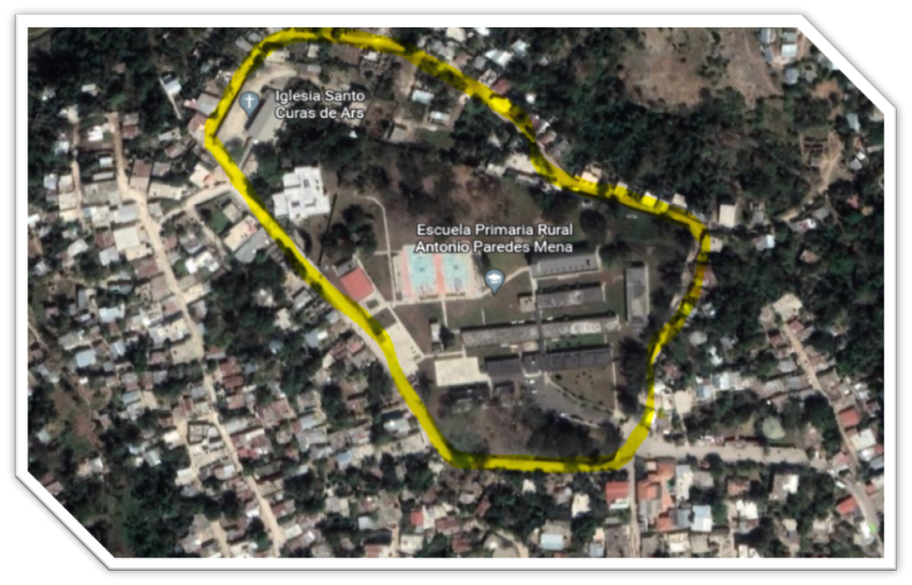
Imagen extraída de Google Maps

De acuerdo con la ubicación geográfica de nuestro Centro Educativo pudimos observar varios factores como el social, político, económico y cultural los cuales inciden notablemente en la acción educativa de la escuela. Estamos ubicados en la calle Carmen Sallés #25 en el barrio Guamita y tomando en cuenta que desde su inauguración el 5 de noviembre del año 1987 estábamos situados en un potrero poblado de vacas y escasas viviendas con difícil acceso hoy podemos decir que ha cambiado significativamente puesto que la comunidad ha dado un giro grandioso gracias a las construcciones y crecimiento poblacional de la misma.
Hoy en día en nuestro centro educativo tenemos la presencia de una Gallera, ubicada exactamente al lado este, y en la entrada de la escuela una parada de Motoconcho, al oeste hay un vertedero improvisado donde habitantes del barrio y las personas que circulan depositan desechos sólidos y animales muertos generando estos malos olores, enfermedades y plagas. De igual manera existe un alto nivel de delincuencia ya que existe un ambiento no adecuado para un sano crecimiento de la comunidad, por lo tanto, hay intranquilidad entre sus moradores y los niños que viven ahí. La mayoría de sus habitantes no han finalizado los estudios primarios.

Dentro del factor económico pudimos detectar que los bajos ingresos de algunas familias influyen desfavorablemente en la acción educativa, ya que tenemos algunos alumnos que desde muy pequeños son inscritos en academias de béisbol para asegurar un futuro económico, esto provoca que el niño llegue a veces cansado a recibir sus clases y en algunos casos ser transferidos en cualquier período del año escolar.
Cuando hablamos de que lo económico marca de una manera significativa a nuestros estudiantes es porque si no hay facilidad económica no podrán alimentarse bien, atender a su salud en caso necesario, pues en sus casas las necesidades o servicios básicos no están satisfechos dando origen a que una parte del alumnado no responda a los resultados esperados.
El principal apoyo económico de las familias de este centro educativo es: trabajos informales, trabajadoras domésticas, venta de helados, ventas de comida rápida (fritura), bancas de lotería, taller mecánicos, colmados, centros de belleza y peluquerías, empleos en otras localidades como Bávaro, Juan Dolio, Punta Cana, Zona Franca, Comercios, etc.
Dentro de lo social y cultural se pudo observar en las discusiones de los equipos que la escuela está contribuyendo a la formación de jóvenes con una base en valores firmes, ya que participan activamente en lo que son grupos de danza, bailes, clubes deportivos, lideran grupos de la comunidad o la iglesia, concursos organizados por el minerd y la escuela, también sienten orgullo de representar a su centro en cualquier actividad que se realice a nivel educativo o comunitario.
Por otra parte, también se puede observar según los alumnos encuestados lo que más afecta al centro Educativo a nivel comunitario son los pleitos. En el sector donde viven (la Habana y Guamita en su generalidad).
En resumen, la zona geográfica de escuela ofrece las siguientes ventajas:
- Fácil acceso para todos
- Está ubicada en el centro del sector al que pertenece.
- Brinda mayor protección a los alumnos por su verja construida en block
- La mayoría de los alumnos pertenecen al mismo sector, los demás han optado estar matriculados en este centro.
- Las calles están asfaltadas.
- Aumento de la población del sector.
- La mejora en la calidad de las viviendas, muchas personas se trasladan al sector y construyen sus viviendas en concreto y los que hacen mejora agregan valor al entorno.
- El desarrollo de microempresas.
- Apoyo de instituciones para el desarrollo de programas como: ONG, juntas de vecinos, la iglesia, profesionales de la comunidad (algunos exalumnos), clubes deportivos, Cruz Roja, Departamento de Bomberos, Técnicos Distritales, etc.
Entre las dificultades que surgieron en los diferentes equipos por su ubicación geográfica están:
- Bajo nivel académico de algunos padres.
- La basura, contaminación ambiental por desechos sólidos que afecta la salud.
- La quema de basura alrededor.
- La desintegración familiar.
- Violencia Familiar.
- Plaga de mosquitos.
- Reconstrucción de la infraestructura de nuestro centro educativo.
- Enfermedades virales.
- Embarazos en adolescentes.
- Parada de Motoconcho en frente de nuestro centro.
- Vicios por juegos (galleras, barajas).
- Rotulación de las calles.
- Iluminación de las calles del entorno.
- Altura de la verja perimetral, los niños que viven cerca saltan por ella.
- En tiempo de campaña los ruidos de las guaguas anunciadoras
- Juego de dominó y de pelota frente a la escuela.
- Un pequeño número de niños que trabaja en negocio informal (venta de alimentos, lavado de carros, motores o cuidando paquetes en tiendas).
- La cercanía de las viviendas

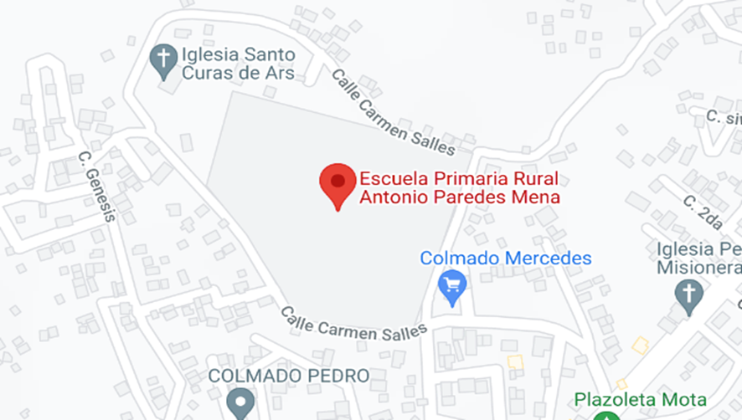
Google Maps

Contexto interior

Nuestro Centro Educativo cuenta con un área aproximada de 28,470 metros cuadrados y tiene edificado para el Nivel Primario cuatro módulos de los cuales 2 de ellos cuentan con 4 aulas, 1 de 8 aulas y el más reciente de dos niveles con 7 aulas y un salón de informática. Para el Nivel Inicial se cuenta con tres aulas con posibilidad de ampliar la cobertura para los niños con edades de 3 años según el levantamiento de infraestructura del MINERD y la dirección general del Nivel Inicial.
Posee un Salón de Informática, una Biblioteca, Salón Multiusos, Comedor, una Cancha doble, cafetería, área de orientación, pastoral y coordinación que en la actualidad están reubicadas por problemas de infraestructura.
En total la Escuela tiene 26 aulas y solo 21 secciones por lo explicado en el párrafo anterior. Es importante señalar que actualmente 8 aulas están en condiciones no aptas para impartir docencia, pero de igual manera los espacios disponibles se aprovechan al máximo para el bienestar de nuestros niños. Como la biblioteca, comedor y salón multiusos.

Breve historia del barrio

El centro está ubicado en el Municipio de Consuelo, San Pedro de Macorís en el barrio La Inmaculada Concepción (antiguo Guamita), calle Carmen Sallés #25, este barrio está considerado como uno de los más antiguos del Municipio de Consuelo el cual se fue formando con inmigrantes de pueblos aledaños y fundado en el año 1967 según las personas mayores de la comunidad. Se llama Guamita por un árbol de Guama que había en los alrededores.

Entre sus primeros habitantes figuran Santos, doña Nera, don Julián, Blanca, Miguel Mota, doña Fidia, Amado, Leonis, Los Cuyas, Momón Ramírez, Diego Motas, los Valencia, los Smith, los Jean, Hernández, Carela, Rombley, Tolves, los Rodríguez, Mercedes de la Cruz, Valera y los Castros.

El sustento económico de esa época era por ganadería y producción de caña de azúcar. En la actualidad se observan trabajos informales, trabajadoras domésticas, venta de helados, ventas de comida rápida (fritura), bancas de lotería, taller mecánicos, colmados, centros de belleza y peluquerías, empleos en otras localidades como Bávaro, Juan Dolio, Punta Cana, Zona Franca, Comercios, etc. El principal medio de transporte era el caballo y en la actualidad motores, bicicletas y todo tipo de vehículos.

El nivel del barrio puede considerarse bajo ya que la mayoría trabaja en la Zona Franca, en San Pedro de Macorís, algunos profesionales tienen su propio negocio o son empleados de alguna empresa. Anteriormente la mayor fuente de empleo provenía del Ingenio, pero hace ya varios años este cerró sus puertas.

El comercio informal es muy común en este sector: los colmados, motoconchos, bancas de lotería, venta de frituras, talleres de mecánicas, lavadero de carro, entre otros. Aquí se construyó también la primera fábrica de block.

El nivel académico era de primario e intermedio y hoy día se observan profesionales en todas las carreras.

Es uno de los primeros barrios que contaba con una capilla construida por la Iglesia Católica. El barrio cuenta ya con la Parroquia “Santo Cura de Ars.”, cuando no teníamos salón de actos realizábamos allá las reuniones de padres, actividades artísticas con los niños, formación con la escuela de padres, retiros de cuaresma, adviento y navidad, entre otras. Después de la construcción del Salón la parroquia realiza también sus actividades en él.

En cuanto a las celebraciones, costumbres y ritos del sector se puede decir que son los mismos que se celebran en todo el pueblo “Fiestas Patronales”, el Carnaval (los guloyas, gagás, etc.). En estas costumbres y ritos están presentes las tradiciones dominicanas. Una de ellas propia de aquí es el famoso plato del domplín, el yaniqueque y la arepa.

La escuela mantiene una relación cordial y abierta con todas las instituciones y grupos de la comunidad o fuera de ésta, lo que permite que en muchas circunstancias contemos con su presencia. Entre ellas podemos citar a las juntas de vecino, los bomberos, Ayuntamiento, ONG, Universidades, etc.

Historia de la escuela

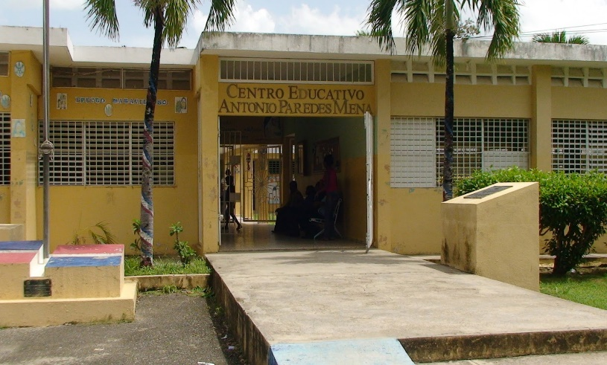
La Escuela Antonio Paredes Mena, surge como una necesidad, para alojar la creciente población estudiantil de la antigua Escuela “Evelyn”, ubicada en el barrio el “Cachipero”, detrás del Ingenio Consuelo y que, en el actual momento, ya resultaba pequeña e insuficiente para el número de estudiantes.

Alrededor de los años 1985 y 1986, la Comunidad Educativa junto con las Religiosas de la Inmaculada Concepción, canadienses, inician un período de gestión entre las diferentes instituciones de ayuda y los organismos educativos para lograr la construcción de una escuela más grande en la que los estudiantes pudieran estar más cómodos y facilitar así, el estudio y el aprendizaje al mismo tiempo.

Las autoridades de entonces, atienden con agrado las peticiones de las hermanas y de la comunidad y comienzan entonces la búsqueda de un lugar apropiado para dar comienzo a la construcción de la Escuela. El único lugar disponible para ello era el terreno donde estaba ubicado el basurero del pueblo, un potrero en que guardaban los bueyes de trabajo del Ingenio.

Como no existía otro lugar disponible, hubo que aceptar este, para comenzar la construcción de una escuela grande y amplia, la cual duró aproximadamente un año.

El 28 de agosto del año 1986 hubo una cita con el Señor secretario de Educación Lic. Pedro Calderón Pichardo. Se firmó un contrato con el Arzobispado de Santo Domingo y las Hermanas Concepcionistas Misioneras de la Enseñanza, para que dirigieran la nueva escuela “Antonio Paredes Mena”.

El 8 de septiembre del año 1987 el señor secretario de Educación y el Arzobispo de Santo Domingo Monseñor Nicolás de Jesús López Rodríguez firman el contrato que dice lo siguiente en su artículo 2: La SECRETARIA está de acuerdo en que la Dirección de la Escuela esté a cargo de una RELIGIOSA de las Hermanas Concepcionistas Misioneras de la Enseñanza, la cual deberá poseer título Universitario o su equivalente, en el área de Educación.

Artículo 3: LA SECRETARIA se compromete a pagar los sueldos y salarios del personal Dirigente, Docente y de Apoyo, el cual será seleccionado en común acuerdo entre las partes, atendiendo a su nivel académico, experiencia y condiciones morales y profesionales. (Convenio Secretaría de Estado de Educación y Cultura – Colegio Episcopado Dominicano, 1887).

El 10 de diciembre del 2015 la Iglesia firmó un nuevo contrato con el Ministerio de Educación. El acuerdo fue firmado por el ministro Carlos Amarante Baret y el presidente de la Conferencia del Episcopado Dominicano, Monseñor Gregorio Nicanor Peña Rodríguez, fue suscrito “bajo la premisa de que la educación es pública y gratuita, con el valor agregado de la mística de la fe católica, en los centros escolares propiedad o administrados por la Iglesia. Este convenio fue renovado en el año 2017.

La Escuela fue inaugurada el jueves 5 de noviembre del año 1987 por el actual presidente Joaquín Balaguer Ricardo (fenecido) y el lunes 9 se impartió docencia en el nuevo Centro Educativo.

Las hermanas llegan en el mes de enero de 1988. Hasta entonces se nombró como directora interina a Sor Ana Nolan.

Las primeras hermanas que llegaron en el año 1988 fueron Madre Altagracia Cordero Reyes, Madre Pilar Aguerri Legorburo y Adoración Gregorio Martin.

M. María Altagracia Cordero Reyes, dirigió por primera vez de 1988 a 1990. Años después continuaron en la dirección las siguientes hermanas: M. María Pilar López Madueño (Fallecida) (de 1990 a 1994) M. María Rosa Bacquer Sistach (de 1994 a 1998) M. María Altagracia Cordero Reyes (de 1998 a 2002) M. Natividad Esperanza Campos López (de 2002 a 2005) M. María Ángeles González Vega (de 2005 a 2007) M. Ana María Garrido Adán (de 2007 a 2010) M. María Cristina Araujo Pineda (de 2010 a 2011) M. Minerva Martínez Álvarez (2011-2016). En la actualidad, 2023, contamos con la presencia de M. Altagracia Cordero Reyes, M. Augusta Geraldino y M. Dominga Ortiz formando parte de la Comunidad de religiosas.

Otras hermanas que han estado en esta Comunidad Educativa son:
Madre Pilar Aguerri Legorburo, Adoración Gregorio, Augusta Geraldino Quiñones, Ana Virginia Cordero Reyes, Isidora Iglesias, María Carmen Ortiz Tormes, Dolores de la Altagracia Rodríguez Tejeda, Yria Rosa Rodríguez Carvajal, Juana María Jiménez, Nereida Elena Noriega, María Inmaculada Fernández, Lucita Moralda Canto, Irmar Rodríguez Carvajal, Penélope Herrera Ureña, entre otras.

Filosofía

Como Centro dirigido por la Congregación de Religiosas Concepcionistas Misioneras de la Enseñanza, es un Centro de filosofía católica. Se inspira en los principios pedagógicos de Carmen Sallés que basa su pedagogía fundamentalmente preventiva, en la atención individual y personalizada de sus alumnos, alumnas.
- Realizamos nuestro trabajo educativo en actitud de servicio, paciencia, serenidad y oración.
- Fomentamos la colaboración, la convivencia y la amistad.
- Vivimos y propagamos el amor y la auténtica devoción a la madre de Dios, en el misterio de su Inmaculada Concepción.
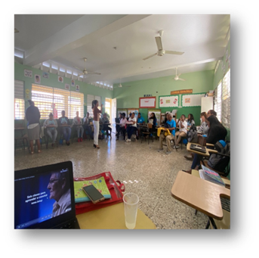
Optamos por un modelo educativo abierto a la trascendencia y creemos en el valor transformante de la fe. Apostamos también por:
- Una educación preventiva, integral y liberadora.
- Una escuela motivadora y encarnada en la realidad personal, familiar y social.
- Una escuela que contribuye a la elevación cultural del hombre.

Como consecuencia el Centro adopta la pedagogía Concepcionista:
- Preventiva
- Integral
- Liberadora
- Presencial
- Motivadora

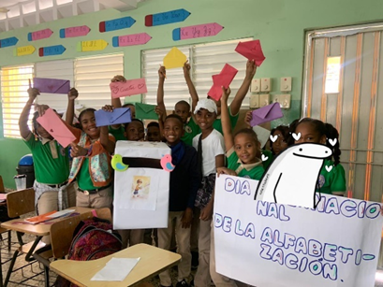
Nuestro Centro Educativo, como se presentó anteriormente está marcado significativamente por el Carisma Concepcionista y la mayoría de las familias, alumnos y sociedad civil lo reconocen. El personal de la Escuela y la Congregación misma se encarga de transmitirlos en todos los momentos y espacios, es por eso que nuestra Misión, Valores y Visión según lo definió la Comunidad Educativa se visualiza de la siguiente manera.

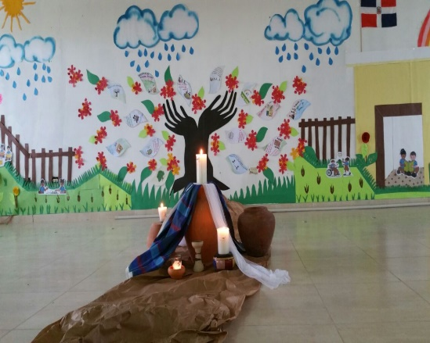
Misión

Desde una pedagogía preventiva brindar un servicio educativo comprometido con el aprendizaje significativo de los educandos y de la sociedad, mediante un conjunto de valores propios del Carisma concepcionista teniendo como referencia a Jesús Maestro y María Inmaculada.

Valores
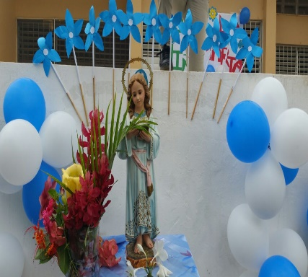
Este centro concepcionista acoge con amor a estudiantes de todas las creencias educándolos de manera preventiva para la vida en la verdad, la responsabilidad y la solidaridad.
Formamos personas abiertas a la comunión, trascendencia, espiritualidad e interioridad que les servirán para realizar su vida con mayor plenitud.
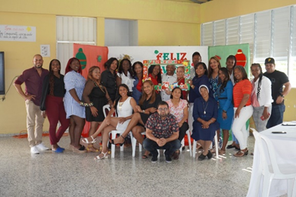
Acogemos la ternura como el medio para llegar a tocar la sensibilidad de cada alumno para que se sienta respetado, comprometido y a la vez valorado por todos los que les rodean tomando en cuenta una de las frases de Santa Carmen Sallés: Ama a los niños y sabrás educarlos.

Enfoque pedagógico

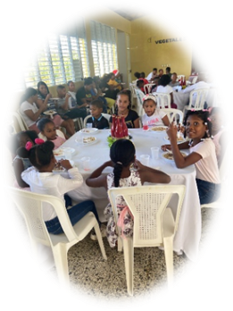
Carmen Sallés traza su pedagogía a los pies de Cristo Crucificado. En Él, descubre el sentido de la Inmaculada Concepción de María y el misterio de su Redención anticipada. De esta contemplación brota la inspiración de una educación preventiva, integral y liberadora.

La pedagogía preventiva le brota a Santa Carmen de la convicción de la presencia del bien en el corazón de niños y jóvenes, y de la necesidad de cultivarlo para favorecer el desarrollo de personas con madurez humana y cristiana.

Esta pedagogía preventiva se expresa en que:

- Somos una escuela motivadora y encarnada en la realidad personal, familiar y social.
- Promovemos una escuela que contribuye a la elevación del hombre y la mujer.
- Impulsamos el compromiso de cultivar lo bueno que hay en cada persona, favoreciendo su autoestima.
- Acogemos la ternura y cercanía como el mejor medio para llegar al corazón de los niños y encaminarlos hacia la bondad.
- Trabajamos con dedicación intensa y amorosa para prevenir la aparición de experiencias negativas y acoger las intuiciones que favorecen el desarrollo del bien.
- Aportamos al análisis crítico de la incidencia familiar, social y cultural en el desarrollo de la personalidad del educando.

Santa Carmen Sallés concreta su opinión por una pedagogía preventiva en afirmaciones tales como:

- “Conocer para prevenir”
- “Para obtener buenos fines son necesarios, buenos principios”.
- “Hay que adelantarse al mal con el bien”

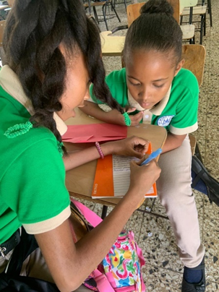
Estos principios de una mujer de hace casi dos siglos están muy relacionados con los enfoques que orientan nuestro Currículo Educativo por lo que se refiere a la relación con el medio o entorno social para que la persona crezca cognitiva y significativamente. En la teoría crítica nos habla de una educación liberadora igual que Santa Carmen Sallés en su planteamiento en cuanto a la educación y a la formación integral de la persona.
En el segundo ciclo de la Educación Primaria quedan afianzados estos enfoques ya que mediante el Proyecto Participativo de Aula se identifican problemas y se aprende a buscar soluciones a los mismos. Igual que el primer ciclo, donde se potencializan cada uno de estos aspectos señalados anteriormente.
Si hacemos el cruce entre el enfoque por competencias y los principios pedagógicos que planteó Santa Carmen Sallés veremos que estamos en completa sintonía con los propósitos que tiene actualmente la educación dominicana, con este tendremos como bien lo plantea el profesor Daniel Rubén Tacca Huamán (2011) desde 1960 que las competencias son conocimientos, capacidades, destrezas, valores, actitudes y motivación que cada persona pone en funcionamiento en un contexto determinado para hacer frente a las exigencias que demanda cada situación. Que va en consonancia a lo descrito en nuestro diseño curricular movilizando de forma integrada conceptos, procedimientos, actitudes y valores.
En la filosofía Concepcionista se busca la prevención mediante el acompañamiento a la persona lo cual le permite crecer o desarrollarse en diferentes ámbitos de la vida, lo que permite que los aprendizajes sean sostenibles y aplicables.
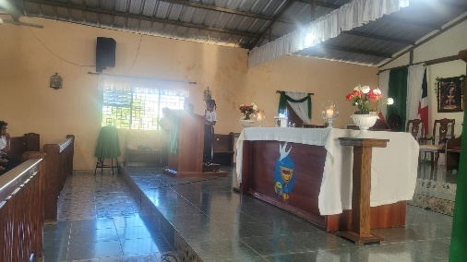
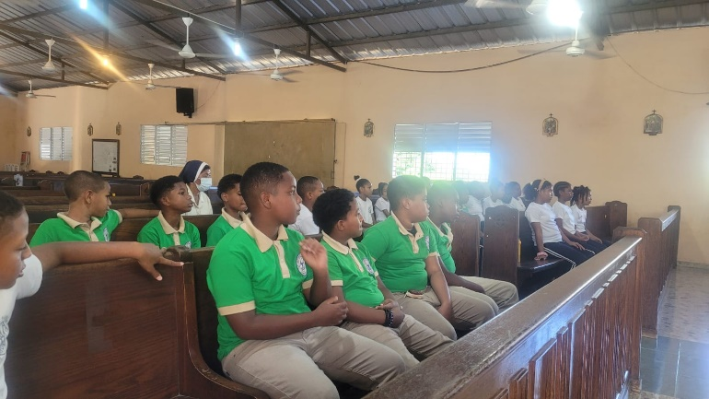
Por lo tanto,
- Educamos para que los conocimientos que adquieran el alumnado, las familias, el personal de la escuela y la sociedad en general sea aplicable en sus vidas.
- Formamos conciencia de las capacidades que posee cada niño a pesar de sus dificultades.
- Ofrecemos espacios permanentes para la formación de todos los actores de la comunidad educativa.
- Aplicamos las políticas educativas existentes para el desarrollo de la actividad educativa que ofrecemos en coherencia con el carisma concepcionista.
- Somos un Centro Educativo católico bajo la filosofía de Santa Carmen Sallés abierto a niños de cualquier clero religioso y condición social.
Por todo lo expuesto hemos construido nuestra Meta Visión a lo largo de estos cinco años como se ve a continuación.

Visión

Para el 2028 la Escuela Antonio Paredes Mena se propone ser un Centro reconocido y valorado en la sociedad por la educación preventiva y de calidad que ofrece promoviendo valores que servirán para obtener mejores aprendizajes en los alumnos y la integración de la comunidad educativa.
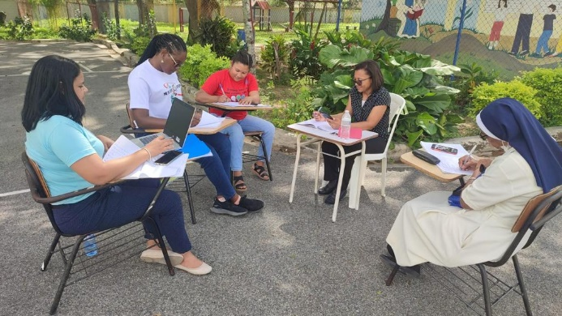
Para la consecución de esta meta necesitamos transformar nuestra escuela en muchos aspectos y seguir potencializando otros, para eso hemos hecho un análisis en la comunidad educativa de su estructura orgánica y con todos los organismos de participación.
En cuanto a la estructura orgánica las funcionales son:
- El mismo Centro Educativo.
- Unidad de Coordinación de Docencia.
- Unidad de Registro y Control Académico.
Aún no funciona la Unidad Administrativa, aunque somos Centro de Jornada Escolar Extendida. De momento nuestro contable asume la función hasta que esta figura sea nombrada por el Ministerio de Educación.

Organigrama del Centro Educativo

En la siguiente estructura se puede visualizar de manera rápida lo descrito.

Modificado del Manuel Operativo de Centro Educativo Público 2013
Página 48, Ministerio de Educación de la República Dominicana

En los distintos niveles organizacionales se desarrollan todas las funciones de forma activa de la siguiente manera:
- Aplicando programas de lecturas con la bibliotecaria y una monitora.
- Programas de formación a los padres.
- Proyectos en diferentes áreas como Robótica, PPA, Caritas Felices, entre otros.

- Planificaciones desde la del docente hasta cada una de las instancias de participación.
- Administración de los recursos.
- Ofreciendo el servicio de documentación a toda la comunidad.
- Envío de comunicaciones constantes a las familias, convocatorias.
- Reuniones con los diferentes órganos de participación según la necesidad.
- Admisión de estudiantes sin importar su condición académica o edad.
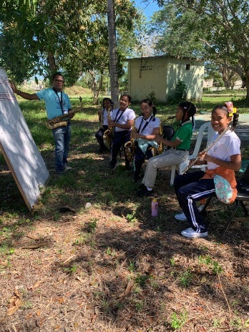
- Se rinde cuenta a la Comunidad Educativa.
- Se acompañan los procesos pedagógicos.
- Formación continua a los docentes.
- Apertura a programas de la congregación y otras instituciones curricular y extracurricular.
- Con los envíos de informaciones a la Dirección Distrital, Regional o Sede del MINERD cuando la solicitan.
- Manteniendo actualizado los expedientes de los alumnos y todo el personal.
- Velando que las normativas existentes del MINERD se cumplan.
- Planes de mejora atendiendo a la necesidad.
- Los orientadores visitan continuamente las casas de los alumnos cuando faltan varios días a clases.
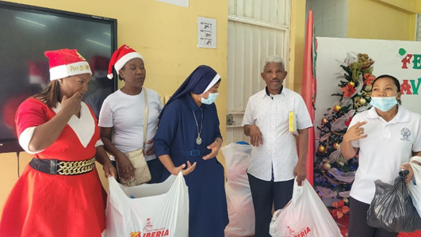
Para su buen funcionamiento es necesario que sigamos reforzando en cuanto a la organización y los tiempos requeridos para la ejecución de dichas estructuras.
En el análisis de los órganos de participación concluimos que todos funcionan, unos más activos que otros, pero realizan sus funciones como se muestra a continuación:
- La Junta de Centro está constituida, se reúne, elabora y ejecuta presupuesto asignado.
- Sugieren métodos para la optimización de los bienes y servicios adquiridos.
- Los alumnos colaboran con los docentes dentro y fuera de las aulas.
- Los estudiantes identifican y solucionan problemas junto al docente.
- La APMAE colabora en las actividades propias del Centro y ejecuta su propio programa.
- Sirven de promotores para las convocatorias a formaciones y asambleas de los demás padres.
- Participan del Acto Cívico y en la salida de los alumnos.
- Usan sus contactos o conexiones para solucionar problemas en la escuela.
- Brindan sus servicios cuando la escuela los solicita.
- Recaudan fondos para realizar algunas de sus actividades.
- Crean lazos de compromiso entre la comunidad y la escuela.
- Participan en formación de las Escuelas de Padres y Madres.
- La Escuela de Padres y Madres ofrece formación continua.
- Propicia los intercambios de experiencias.
- Promueve la propuesta de que los padres sugieran temas de formación.
- Los profesores se organizan en Equipos de trabajo por áreas curriculares u otra necesidad.
- Planean la labor educativa.
- Se acompaña a los alumnos.
- Detectan necesidades en los niños.
- Promueven iniciativas para el bien común de la escuela.
- Mantienen un vínculo de cercanía con las familias.
- Los Consejos de cursos colaboran con sus profesores para mantener un ambiente adecuado e identifican problemas dentro de las aulas.
- Los clubes escolares contribuyen al desarrollo integral de los estudiantes.
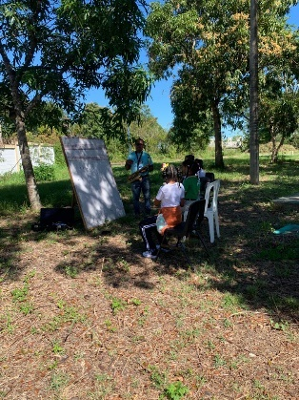
Como explicamos al inicio de este análisis todas las funciones se realizan, ahora bien, vemos necesario que se preste mayor atención a aspectos como:
- Todos los programas que elabore cada Equipo de trabajo deben ser ejecutados y sistematizados.
- Los indicadores de eficiencia interna deben ser mejorados.
- La Junta de Centro debe motivar para que el POA se planifique en tiempo oportuno
- El Consejo Estudiantil debe mantener más activo su rol en la búsqueda conjunta de la mejora institucional.
- A los Consejos de Cursos se le debe dar más formación y seguimiento.
- La APMAE debe continuar sistematizando su programa y abarcar a otras comunidades escolares.

Estas son áreas de oportunidades que podemos mejorarlas de la siguiente manera:
- Elaborar un instrumento que nos permita la evaluación continua de cada programa de trabajo que presentan Equipos de trabajo al inicio de año escolar y que tenga un carácter de retorno de cara al siguiente año escolar.
- Implementar estrategias en los procesos institucionales y de enseñanzas – aprendizaje que contribuyan a mejorar los indicadores de eficiencia interna del centro.
- La Junta de Centro en sus reuniones debe dar seguimiento a los avances y ejecuciones del POA.
- Incluir en la observación de la práctica pedagógica propia del Centro un indicador donde se pueda evidenciar si se aplican los programas sugeridos y planificados por los docentes en base a la necesidad existente.
- Programar formación y acompañamiento continuo a los consejos de cursos y estudiantil para que puedan hacer un mejor desempeño de su rol en la escuela.
- Promover en la directiva de la APMAE la importancia de la expansión hacia la comunidad en sentido general para que sus actividades tengan más impacto no solo en su escuela sino también en la sociedad.
Para esto el Equipo de Gestión con la Comunidad Educativa del Centro debemos envolvernos en un sin número de actividades que ayudarán a tener mejores resultados a lo largo de estos años.
- La continuación de la elaboración de instrumentos de evaluación de las actividades que se programen en el Centro.
- Apoyarse de la Comisión de Calidad para la evaluación de los programas ejecutados por cada organismo que ayudará al Equipo de Gestión en la valoración de estos.
- Adaptación de los instrumentos de acompañamiento de los docentes según las innovaciones curriculares.
- Analizar con los docentes los indicadores de eficiencia interna para plantear estrategias que se enfoquen en su mejora a través de los procesos.
- Formación a la Junta de Centro cada vez que sea electa orientada en el Manual Operativo de Centro.
- Aprobación del POA por la Junta de Centro en el tiempo reglamentario.
- Capacitación a los consejos estudiantil y de cursos.
- Acompañamiento directo a los órganos estudiantiles.
- Concienciación continua a la APMAE sobre sus funciones y el involucramiento en las comunidades escolares.
- Promoción en la APMAE del intercambio de experiencias con la comunidad.
- Continuar la sistematización de los programas de la APMAE.

Necesitaremos variedades de recursos como:
- Docentes
- Alumnos
- Personal de apoyo y administrativo
- Familias
- Tiempo
- Financieros
- Didácticos
- Documentos vigentes del MINERD: ordenanzas, órdenes departamentales, resoluciones, Manual Operativo de Centro, etc.
- Tecnológicos
- Espacios físicos

Gran parte de estas actividades pueden apreciarse en el (anexo D) donde está desarrollada la memoria institucional de nuestra escuela y representa una muestra del compromiso de una Comunidad Educativa que asume su rol para contribuir a mejorar los aprendizajes de nuestros niños, aunque tenemos oportunidades de mejora.

LOS ACTORES

En este apartado se definen las piezas claves para que la descentralización tenga verdadero sentido y es refiriéndonos a los recursos humanos que intervienen entre ellos:
- Padres
- Maestros
- Estudiantes
- Directores
- Asociaciones sin fines de lucro
- Asociaciones profesionales
- Los ayuntamientos
- Personal administrativo y de apoyo

Tomemos un espacio para describir cuál es el rol y la actitud que asume cada uno de estos actores o colectivo de actores de cara a la efectividad de la descentralización (ver anexo E). Realmente, sin la existencia y la buena combinación en el quehacer de cada uno no tendría ningún sentido descentralizar en ninguna instancia de cualquier sistema y, sobre todo, en el educativo.

Los padres

Iniciamos con unos agentes verdaderamente importantes, los padres, estos juegan un papel primordial en nuestro tema a debatir. En nuestro Centro Educativo estos se caracterizan por involucrarse en todas las actividades que se realizan, obviamente no son todos, pero sí la mayoría. Contamos con aproximadamente 550 familias, ya que de los 716 alumnos muchos son hermanos.

Podemos ver el valor que tienen para garantizar el buen funcionamiento en la descentralización, de hecho, en la Junta de Centro participan dos representantes de los padres y podemos decir que vale la pena por las siguientes razones:
- Asisten a las reuniones convocadas por el centro, los docentes, orientación y psicología, coordinación pedagógica.
- Se capacitan en diversos temas a través de las formaciones que se les ofrece en las Escuelas de Padres y Madres bimensual.
- Son comprensivos con relación a las necesidades que presenta el centro educativo, esto quiere decir que al ser padres que siempre están presente saben cuáles son las limitaciones de la escuela.
- Forman parte de la APMAE cada año y mantienen la actividad durante todo el período.
- Acompañan las actividades que realiza el centro o los docentes siendo veedores de los recursos que se invierten en las actividades y la mejor parte es que estos en gran parte se reflejan en aprendizajes para sus hijos.
- Participan en las rendiciones de cuentas que les realiza la junta y plantean sus preguntas con libertad e incluso sugieren en caso de ser necesario.

De esta manera podemos comprobar lo expresado en nuestra Constitución de la República en su artículo 20 “Los padres y la comunidad tienen el deber de ayudar a la escuela, de acuerdo con sus posibilidades y capacidades intelectuales, humanas y económicas, dentro de un espíritu de cooperación y solidaridad”. Por lo que concluimos que la participación de las familias en los centros educativos es prioritaria.

Los maestros

Otro recurso humano que no puede faltar son los maestros, puesto que ellos son conocedores de los procesos pedagógicos, son los que desarrollan el currículo del nivel, ciclo o grado junto a sus estudiantes y las familias. Los docentes que forman parte de esta comunidad escolar son 41 en total.

Podemos observar lo que describe la ordenanza 02-2018 en relación a los docentes que participan en el proceso de descentralización en el artículo 39 acápite b y d, estos representan a sus pares y por su trayectoria o buen trabajo con sus estudiantes son seleccionados de manera consciente, por lo tanto, se integran y realizan su tarea con dedicación, apartando un espacio mensual para los encuentros realizados y dar seguimiento a lo programado.

En sentido general, el profesorado de nuestro centro trabaja bajo cualquier circunstancia y muestra de ello es que llevamos alrededor de 13 años esperando que la infraestructura del centro sea reparada mientras los niños y profesores deben realizar el proceso de enseñanza – aprendizaje en espacios provisionales como la biblioteca, salón multiusos y comedor.

Todo esto con la finalidad de que los niños puedan recibir lo que por derecho le corresponde y se continúen generando aprendizajes sostenibles en el tiempo.

Nuestros docentes son los responsables directos del buen uso y manejo de los recursos que reciben haciéndose cada día más consciente de ello. Se observa a menudo como en las primeras horas del inicio de la jornada laboral orientan a los alumnos sobre el cuidado de su aula, patio, el agua para tomar que se les facilita diario. También que deben cuidar los espacios que han diseñado para las áreas del conocimiento, las producciones realizadas por ellos, los materiales fijos, entre otros.

Una de las cosas que consideramos ha contribuido a concientizar el manejo de estos recursos es la utilización del formulario de entrada y salida de almacén donde todo el que recibe un material es registrado y debe firmar.

Nuestros docentes se caracterizan por lo descrito a continuación:
- Velan por el buen uso y manejo de los recursos que reciben.
- Motivan a sus alumnos para el aprovechamiento de los recursos.
- Orientación permanente a la utilización de lo necesario en cada actividad educativa.
- Realizan junto a sus alumnos actividades lúdicas que contribuyen a fijar los aprendizajes esperados.
- Se apoyan de materiales diversos para que sus alumnos aprendan.
- Suministran las informaciones oportunas para la actualización del SIGERD.

Esto nos deja una visión clara y alineada con la meta a cinco años que tenemos en nuestro Centro Educativo y se necesita continuar haciendo mejores prácticas de administración con nuestros alumnos hasta que se haga un hábito saludable.

Los alumnos

Ahora veamos a los actores que son el eje principal de todo sistema educativo, los estudiantes, y puede verificarse su inclusión en el artículo 39 de la ordenanza 02-2018 acápite f. Los niños son los que dan vida a las instituciones educativas desarrollando sus actividades escolares que van desde la realización de tareas apoyados en las orientaciones del docente y la colaboración de los padres, la elaboración de proyectos de acuerdo con su ciclo y en la participación de los diferentes clubes escolares fortaleciendo por medio de estas ofertas académicas sus aprendizajes. La matrícula estudiantil de este año escolar es de 716, luego que entramos a jornada escolar extendida esta ha sido la más alta.

Según nuestra Ley General de Educación 66-97 en su artículo 59, acápite d, donde expresa que “La inversión de recursos, su racionalidad y adecuación que garanticen la puesta en práctica de la acción educativa” esto significa que la buena práctica en el manejo de estos debe repercutir de manera positiva en los aprendizajes que alcanzan nuestros niños día desde las aulas de clases. Por tal razón a los alumnos se les debe continuar incentivando para que se inserten en todas las actividades que se desarrollan en la comunidad escolar.

Nuestro alumnado se caracteriza por diversos aspectos como son:
- Son apoyados por sus familias en su proceso educativo.
- Se integran con entusiasmo a las actividades escolares y extraescolares planificadas, las cuales estamos rescatando luego de un período de pandemia que modificó el estilo de vida de todos.
- La mayoría es cuidadosa de su entorno escolar, aunque falta fortalecer algunos puntos.
- Se sienten ser parte importante de la escuela a la que pertenecen.
- Cuando son seleccionados, representan al centro con alegría y satisfacción y en numerosas ocasiones toman la iniciativa.
- La generalidad respeta a sus compañeros.

Los directores

En cuanto a los directores y su rol en la administración de los recursos es de vital importancia, según establece la ordenanza 02-2018 estos representan la presidencia de las Juntas descentralizadas en los centros educativos. Además de ser los articuladores en todos los ámbitos que son propios de las instituciones escolares como el institucional, administrativo, pedagógico y comunitario.

El director/a que gestiona y dispone adecuadamente de los recursos disponibles a su cargo ya sean humanos o económicos es considerado/a como una persona capaz de ver más allá de lo inmediato, es decir, tiene una visión a futuro que de ello puede depender el buen funcionamiento y el rendimiento en las metas que se tienen prevista.

Para un centro educativo estamos de acuerdo con que esta figura debe reflejar lo siguiente:
- Conocer su rol o función.
- Manejar las normativas vigentes.
- Estar dispuesto al cambio o innovaciones.
- Propiciar el trabajo en equipo y delegar oportunamente las tareas.
- Acompañar los procesos y actividades realizados en el centro.
- Dar garantía del buen manejo de todos los recursos asignados a su cargo.

Estas son algunas de las características que podemos identificar en un líder de una escuela el cual no debe perder de vista el foco deseado y es que todos los estudiantes aprendan, pero esto que aprendan, lo hagan bien, tal como ha mencionado en varias conferencias el ministro de Educación el señor Ángel Hernández.

Según el tiempo que tiene al servicio de la educación este actor ha tenido que pasar por varios procesos en cuanto a la descentralización educativa como lo es el hecho de aprender a manejar recursos financieros sujeto a una norma lo que en sus inicios ocasionó grandes dificultades y en la actualidad continuamos observando debilidades en algunos aspectos. Esto se debió a que no recibieron la formación adecuada para asumir tales responsabilidades en la que al parecer las autoridades educativas han identificado esta problemática y tratan de darle respuesta a través de la formación a las Juntas descentralizadas lo que vemos como positivo.

Con las orientaciones pertinentes estamos seguro de que cada director/a puede hacer un mejor trabajo que repercutirá en mayores y mejores aprendizajes para nuestros niños.

Las asociaciones sin fines de lucro

Cuando nos referimos a las asociaciones sin fines de lucro en nuestra escuela no tiene gran impacto, puesto que solo la AFL de la Congregación de Religiosas Concepcionistas aporta a las familias con la entrega de útiles escolares y alimentos a las familias más vulnerables, en algunos casos localizan amigos “llamados padrinos” que patrocinan la matricula estudiantil universitaria hasta graduarse, esto sucede en casos especiales.

Asociaciones profesionales

En el ámbito de las asociaciones profesionales en nuestra comunidad no se observan establecidas como tal, pero si existen profesionales destacados e incluso ex – alumnos con competencias para desarrollar determinados temas de formación con estudiantes, docentes y familias y han contribuido a los aprendizajes de los beneficiarios.

Entre estos podemos destacar médicos, abogados, ingenieros y docentes; son profesionales que al ser solicitados aceptan con agrado la invitación y brindan sus conocimientos en favor de la educación de la escuela sin cobrar honorarios.

Los ayuntamientos

Al referirnos a los ayuntamientos, este órgano colabora en el desarrollo de algunas actividades del centro, si hay una eventualidad de la naturaleza están presentes, en la recogida de la basura lo hacen aunque no con la frecuencia que se requiere en un centro educativo, sobre todo de jornada escolar extendida donde el manejo de los desechos sólidos aún no es una fortaleza, de hecho nuestra escuela este año lanza el Proyecto Participativo de Aula con el tema “Construyamos un mundo libre de contaminación ambiental que promueva la salud en nuestro entorno escolar” esto es debido a que en los alrededores muchas veces lo observamos convertido prácticamente en vertedero.

Para tener el entorno limpio en varias ocasiones se debe pagar la recogida de estos cuando no tenemos respuesta de las autoridades competentes.

Personal administrativo y de apoyo

Cerramos este apartado describiendo a las personas que nos ayudan a estar en condiciones aptas para impartir docencia, nos referimos al personal de apoyo y administrativo, estos actores son colaboradores necesarios en las escuelas. Este personal realiza los trabajos de mantenimientos inmediatos y que están bajo su alcance, evitando de esta manera el deterioro de algunos materiales y maquinarias que el centro posee.

Utilizan los materiales gastables de manera razonable administrado por el mayordomo ya que no disponemos de coordinador administrativo, se lleva un control de los mismos para evitar mal uso y garantizar su optimización atendiendo a las áreas que tienen bajo su responsabilidad.

El personal de oficina responde a su área colaborando de manera responsable y puntual, está siempre dispuesto a trabajar en equipo y utilizan mecanismo de controles para administrar los materiales de los cuales depende su trabajo. Por ejemplo, llevan registro de las cantidades de copias realizadas, certificaciones solicitadas, registro diario de asistencia, etc.

Estamos seguros de que cuando cada actor del proceso educativo esté consciente del rol que desempeña en la escuela los resultados a nivel de aprendizajes serán mayores y mejores como mencionábamos en líneas anteriores porque no solo los alumnos desarrollan las competencias necesarias, sino que las demás personas que intervenimos vamos de manera simultánea haciendo lo mismo.

Finalmente, existe una realidad evidente “se necesitan recursos suficientes para la consecución de las metas o propósitos” pero también se necesita la voluntad y disposición de asumir con responsabilidad la administración de los mismos no importa desde que punto o función nos encontramos.

MARCO NORMATIVO

4.1 Bases de la descentralización en República Dominicana

Toda estructura debe sustentarse en normas y principios que expresen claramente hacia donde desea llegar, qué necesita lograr y el camino o procesos a llevar a cabo. En este apartado veremos en República Dominicana donde está contenida las normas que rigen las transferencias de recursos a través de la descentralización.
En lo referente a la descentralización y la participación, rescatar los aportes de la constitución, de la Ley de Educación, ordenanzas, entre otras, donde se fundamenta el avance del actual modelo de descentralización educativa es un aspecto que amerita especial atención.
La Ley General de Educación es clara sobre el papel de las juntas descentralizadas y también las ordenanzas y resoluciones del MINERD sobre las transferencias de recursos a dichos organismos.
La ley General de Educación en el Titulo V de los Organismos Descentralizados Capítulo I de los Organismos Descentralizados Nacionales. Art. 105 expresa que
Se crean las Juntas Regionales, Distritales y de Centro Educativo como órganos descentralizados de gestión educativa que tendrán como función velar por la aplicación de las políticas educativas emanadas del Consejo Nacional de Educación y de la Secretaría de Estado de Educación y Cultura en su propio ámbito y competencia.
Como podemos observar, existe a partir de ese momento una gran responsabilidad en las instancias mencionadas, la cual debemos asumir con la intención de buscar la mejora continua en aquella que nos corresponda trabajar con el foco puesto siempre en el protagonista de esta, en este caso, los estudiantes.
La creación de las Juntas Regionales, Distritales y de Centros Educativos como órganos descentralizados de gestión educativa es un mandato de la Ley General de Educación, No. 66-97, y en su artículo122 detalla que la Junta de Centro Educativo se concibe “como el organismo de participación representativo, encargado de crear los nexos entre la comunidad, el centro educativo y sus actores.”
Además de sus múltiples funciones relacionadas con la aplicación de los planes de desarrollo educativo y velar por la calidad de la educación, tiene la responsabilidad de administrar los presupuestos que le sean asignados y supervisar la buena marcha de los asuntos de interés económico y de orden general del centro, incluyendo el mantenimiento de la planta física y los programas de nutrición tal como describe el artículo 123. Como se observa, las juntas descentralizadas tienen asignado un papel de mucha trascendencia para el buen funcionamiento del sistema educativo preuniversitario.
En el marco de la referida ley, el MINERD ha formulado reglamentaciones sobre la conformación y funcionamiento de las juntas descentralizadas y sobre la gestión de los recursos canalizados a través de las mismas.
Expresado lo anterior se puede citar: Ordenanza no. 1-2003 que establece el reglamento de las Juntas Descentralizadas y sustituye la ordenanza 3-2000 de fecha 16 de junio del 2000.
Hemos visto que después de dos años de implementación de la Ordenanza 3-2000, que establece el Reglamento de las Juntas Descentralizadas, la experiencia obtenida en la aplicación de la misma hace necesaria la modificación de varios aspectos de ésta para su mejor funcionamiento, entonces se creó la ordenanza 1-2003, enfocada en los siguientes considerandos:
Considerando: Que las modificaciones que se introducen a la Ordenanza 1-2003 que establece el Reglamento de las Juntas Descentralizadas incide positivamente en su viabilidad técnica y operativa.
Considerando: Que el proceso de descentralización debe iniciarse desde el centro educativo, que es el espacio desde el cual se pueden promover cambios relevantes en el Sistema Educativo Dominicano.
Este último considerando coincide con el descrito en la ordenanza actual, la 02-2018. Por tal razón, lo anterior nos deja evidenciado que desde los centros educativos podemos producir cambios significativos con los recursos transferidos, pues somos en realidad lo que conocemos las necesidades existentes y cuáles son las prioridades, por esta razón todo aquel perteneciente a la Junta Descentralizada debe estar claro de la función de esta.
Posterior se crea la Ordenanza Nº 02-2008 que establece el Reglamento de las Juntas Descentralizadas a nivel Regional, Distrital y Local (centros, planteles y redes rurales de Gestión Educativa). Nos aclara, además que serán formadas de forma gradual y progresiva con el propósito de incorporar en los órganos una representación directa de las comunidades respectivas. Todo esto conforme al Art. No. 104 y 105, de la Ley General de Educación N° 66-1997. Es bueno resaltar que el artículo 104 también es tomado en cuenta en la actual ordenanza que rige las juntas descentralizadas 02-2018.
Esta ordenanza (02-2008) viene a sustituir la ordenanza 1-2003 puesto qué, esta no se ajustaba a la diversidad de centros educativos y de redes rurales de gestión educativa que estructuraban el sistema. Esto es una parte positiva, en cierto modo, explica que se tiene la intención de ajustar las normas a las demandas actuales en materia de recursos financieros en educación.
Esta ordenanza le da facultad para que estos organismos de control a nivel regional como distrital puedan tener autonomía propia bajo la supervisión del Ministerio de Educación quien como órgano central dispone de todas las pautas de aplicación en la educación dominicana.
Las Juntas Distritales de Educación fueron dotadas de recursos propios provenientes del Presupuesto Nacional, subvenciones económicas provenientes de las municipalidades, de las instituciones autónomas y recursos de carácter especial. Las asignaciones del Presupuesto Nacional se realizaron a través del programa de transferencias y fueron asignados en función del número de alumnos por Distrito Educativo.
También podemos decir que el Estado asignó sumas adicionales para compensar a los Distritos de menos recursos y los de mayores problemas educativos. En nuestro distrito, por ejemplo, tenemos centros con esas características y la sede distrital encuentra salidas favorables en algunas situaciones, aunque en la actualidad la mayoría de los centros disponen de sus cuentas aperturadas y otros requisitos indicados en líneas posteriores que les permiten manejar sus propios recursos.
De acuerdo a las normativas vigentes (Ordenanza 02-2018, Resolución 02-2019 y Manual Operativo de Centros Públicos), el monto anual de las transferencias de fondos a dichos organismos nunca será menor al 2.5% del presupuesto asignado al Ministerio de Educación, del cual, el 5% corresponde a las Juntas Regionales, el 10% corresponde a las Juntas Distritales y el 85% corresponde a las Juntas de Centros Educativos, y las partidas presupuestarias recibidas por cada Junta serán invertidas según la siguiente distribución: 40% para servicios no personales, 40% para materiales y suministros y 20% para activos no financieros.
Además, se establece que la transferencia se hará mensualmente a cada Junta y estará sujeta a condicionalidades como las siguientes: estar legalmente constituida y tener cuenta bancaria abierta; tener registrado y actualizado en el Sistema de Gestión de Centro la matrícula estudiantil, asignación docente, planta física y servicios; presupuesto elaborado conforme al Plan Operativo Anual; y rendir cuentas de gastos y ejecución de actividades mensual, trimestral y anual. Adicionalmente, deberán tener equipos tecnológicos y conectividad, energía permanente y personal administrativo financiero competente. El parámetro utilizado para la asignación del presupuesto a la Junta es la matrícula del centro educativo.
La distribución señalada anteriormente tiene sus complejidades, puesto que en la práctica en muchos casos no se da de manera estricta, ciertamente esto lo define la prioridad que tenemos en los centros. Evaluando de forma minuciosa cuál es la mejor salida para invertir en lo que realmente impacta positivamente el aprendizaje de los niños.
En todo caso, en el marco histórico se plantea una visión global donde se ha tenido experiencias con el manejo de recursos financieros trasferidos que nos darán una idea de la importancia que este tema tiene para la educación y en base a esas experiencias podemos mejorar las decisiones que tomemos de nuestras juntas descentralizadas.

4.2 Descentralización y Participación Comunitaria

En este acápite ilustraremos la importancia que tiene la participación comunitaria como parte funcional de la descentralización educativa, en tal sentido, esta juega un papel fundamental en la conformación y restructuración de las Juntas de Centros.
Según lo establece la ordenanza 02-2018 en su artículo 47 “La Junta de Centro elegirá de entres sus miembros un tesorero/a y un/a secretario/a entre los representantes de la asociación de padres, madres, tutores y amigos de la escuela y las organizaciones de la sociedad civil o comunitaria”. Esta es una forma clara de que la comunidad educativa debe de estar integrada en diferentes actividades en las escuelas con una participación activa que genere impactos en los aprendizajes de los niños.
En nuestro Centro Educativo la participación comunitaria se refleja en las actividades que realizamos y que sus actores se involucran en su organización, acompañamiento y representaciones tanto dentro como fuera de la institución.
Para una mejor comprensión podemos citar el momento cuando los padres reinscribir a sus hijos, siempre están pendientes de las fechas y los procedimientos a utilizarse, de igual forma sucede para la inscripción. Por ejemplo, para la recepción del pre-primario anteriormente pasaba un periodo de dos a tres meses para completar la matrícula de este nivel, en la actualidad los 90 alumnos lo recibimos en un día. Siendo esto una fortaleza, pues los niños ingresan al sector educativo a una edad oportuna, esto garantiza una motivación para que el estudiante finalice sus estudios en tiempo reglamentario.
Al hablar de participación comunitaria es pertinente mencionar el trabajo que realiza con los niños sin registro de nacimiento por diferentes razones, pero la más común es el caso de madres y padres sin cédulas o sin declarar que obviamente retrasan los procesos con los niños, aunque reciban la ayuda de lugar de hecho, en comparación con años anteriores se ha reducido este número que para el año 2023 representa un total de 14 niños.

Desde la APMAE la participación comunitaria cobra vida como lo especificamos en el apartado 2 de los actores, esta realiza diferentes actividades con miras a contribuir en los aprendizajes de los niños. Participan activamente en las celebraciones del centro y colaboran en la búsqueda de soluciones cuando hay algún problema. Apoyan los procesos pedagógicos de los niños y por eso en el 2022 fueron reconocidos a nivel nacional por su trabajo. Canalizan junto a los docentes, orientación y psicología a familias vulnerables para atender sus necesidades en la medida de lo posible.

MARCO HISTÓRICO

Origen de la descentralización

Para hablar de descentralización se necesita primero ubicarnos en su conceptualización, esto nos dará una idea para entender su origen e importancia y poder establecer ciertos juicios a la hora de administrar los recursos de los que se dispone.
Según lo encontrado en un artículo en Wikipedia la palabra descentralización entró en uso en la década de 1820.​ Estos escritos de Centralización vienen del inglés y se apreciaron en el primer tercio del siglo xix, ​las menciones de la descentralización también aparecen por primera vez durante esos años.
A mediados de la década de 1800, Tocqueville citado en el mismo artículo escribiría que la Revolución Francesa comenzó con «un impulso hacia la descentralización, lo que significa que esta práctica no es nueva, pero como explica el mismo autor al final volvió a centralizarse en gran parte.
Para estos años fueron muchos los entendidos en la materia que dieron sus aportes sobre estos dos términos que son claramente diferenciados en su práctica. En este sentido, en 1863 el burócrata francés retirado Maurice Block citado en el artículo ya mencionado escribió un artículo titulado «Descentralización» para una revista francesa que revisó la dinámica del gobierno y la centralización burocrática y los recientes esfuerzos franceses en la descentralización de las funciones del gobierno. Este tema acaparó la atención de muchos funcionarios, de ahí el interés de las publicaciones revisadas.

Concepto general de descentralización

Cuando hablamos de descentralización podemos decir, que es desligar algo de un centro con la finalidad de hacerlo más efectivo. Podríamos pensar que pasar algunas responsabilidades con normas definidas.
Ahora bien, de acuerdo con el decreto 14-2002 en Guatemala se entiende por descentralización el proceso mediante el cual se transfiere desde el Organismo Ejecutivo a las municipalidades y demás instituciones del Estado, y a las comunidades organizadas legalmente con participación de las municipalidades, el poder de decisión la titularidad de la competencia, las funciones, los recursos de financiamiento para la aplicación de las políticas públicas nacionales, a través de la implementación de políticas municipales y locales en el Marco de las más amplias participación de los ciudadanos en la administración pública, priorización y ejecución de obras, organización y prestación de servicios públicos así como el ejercicio del control social sobre la gestión gubernamental y el uso de los recursos del Estado.
Para Casassus (1989), la descentralización y desconcentración son procesos instrumentales para obtener logros en las áreas de lo político, lo económico, lo técnico-pedagógico y lo administrativo. Por lo que entendemos que puede funcionar también como un eje articular en la consecución de las metas de un país o región.
Según lo encontrado en el Diccionario Libre y la Real Academia Española citado en un artículo de Wikipedia del 29 de agosto de 2018, la descentralización es el proceso de dispersar funciones, poderes, personas o cosas fuera de una ubicación o autoridad central. Todos estos conceptos apuntan que para poder obtener mejores resultados en la consecución de las metas en cualquier país es necesario dar participación a sectores que puedan aportar significativamente para el logro de las mismas.
La palabra clave en todo esto es “participación” y agregamos también “compromiso” ya que no basta con solo ser parte de una determinada organización, sino también con qué grado de compromiso se asumen los roles que nos toca desempeñar.
En este sentido, según lo investigado la descentralización se orienta a mejorar la planeación local, para solucionar las necesidades reales de las poblaciones, buscando la corresponsabilidad de la sociedad civil con una participación dirigida tanto a apoyar las decisiones de los gobiernos en programas y proyectos encaminados a mejorar la calidad de vida, como a la elaboración de propuestas para perfeccionarlos. Por ende, es necesario que los gobiernos estatales, municipales y centrales le den a la descentralización el peso que tiene en la planeación y diseño de políticas públicas con la colaboración social, lo que sólo se logra manejando relaciones intergubernamentales que permitan una acción coordinada. Esto garantizará una mejor participación y por lo tanto un mayor avance.

Descentralización Educativa

Visto el recorrido anterior ya podemos abordar lo que es el concepto de descentralización educativa, según Cabrera (2022), en su artículo publicado por Red Social Educativa no es más que el proceso por el cual se divide el poder en cuanto a la toma de decisiones sobre cuestiones educativas. De esta forma se aumenta la participación de diversos grupos, al disminuir la potestad de decisión por parte del gobierno. Esto permite que se puedan identificar con mayor facilidad las necesidades reales por organismos.
En el mismo artículo se indica que para comprender mejor ese concepto es necesario ver en qué consiste un modelo centralizado y detalla que en este modelo todas las decisiones sobre materias claves recaen en un único elemento, es decir, el poder lo tienen los órganos locales del Estado, mientras que el resto de los agentes se limitan a supervisar careciendo de cualquier tipo de competencias sustantivas en educación. Entendemos que este modelo a pesar de prevalecer por tanto tiempo no dio los resultados esperados en materia educativa.
Continúa explicando el mencionado artículo sobre los principios en los que se basa este modelo, su origen e impacto:
- De igualdad
- Soberanía popular
- La libertad
- El derecho a la participación

¿De dónde surge?
Continúa explicando el artículo que los principales motivos por lo que se da una descentralización de la educación suelen ser:
- Aumentar la eficacia de la administración.
- Mejorar la efectividad del Sistema.
- Aumentar la participación de otros grupos.
Es bueno señalar que la mayoría han surgido por cambios de políticas de estado, en tal sentido, muchas veces no hay continuidad de acuerdo con intereses individuales y/o colectivos, olvidando la esencia del modelo y República Dominicana no es la excepción.
La descentralización educativa supone un esfuerzo conjunto de la comunidad escolar junto a las familias donde las responsabilidades deben estar bien definidas y asumidas para que se logre un nivel de aprendizaje que repercuta positivamente en las aulas, la localidad, la provincia y el país en general. La idea es que a través de los fondos de la administración pública bien administrados se cumpla su verdadero objetivo.
¿Qué impacto tiene la descentralización en educación?
La autora citada explica que estos modelos buscan en el fondo tener un impacto positivo que se traduzca en bienestar para la sociedad en la cual se está inmersa, pero también hay que analizar las intenciones de los que están al frente, en todo caso, esto confirma lo que continúa explicando mencionado artículo con relación a que el hecho de que diferentes sistemas sean los que tomen decisiones, provocará que haya discrepancias o disgustos entre los distintos gastos y a consecuencia, los resultados educativos.
Hace énfasis también al referirse sobre el nivel de descentralización que reduce las potestades del gobierno haciendo que el resto de los sistemas asuman la responsabilidad al recaer sobre los mismos esas decisiones en política educativa, posiblemente puede desembocar en el colapso de estos, por lo que se debe prestar atención especial, pues se descuidan los aspectos verdaderamente importantes.
La descentralización educativa debería pretender alcanzar la calidad máxima en este sistema, sin embargo, según explica Cabrera también puede desencadenar cierta confusión en cuanto a la organización y administración de la educación, dando lugar a posibles conflictos o decisiones que afecten negativamente en cuanto a cumplir con las funciones correspondientes, generando una disminución de la eficiencia y calidad.
Por todo lo anterior consideramos que la finalidad de la aplicación de cualquier modelo que tenga la intención de incidir de manera positiva en los resultados educativos debe apostar a que sea una educación que se caracterice por la mejora continua porque los aspectos que son relevantes para su desarrollo deben tomarse en cuenta en un proceso de revisión permanente.

Antecedentes en Latinoamérica y República Dominicana

Las siguientes líneas nos ilustrarán en un breve recorrido acerca de los antecedentes en Latinoamérica y en República Dominicana, es un campo muy amplio, pero en este apartado mencionaremos algunas.
Según Aponte (2017), la descentralización en América latina, que viene rodando en el continente desde la década de los 80, es consecuencia de la crisis de la deuda externa que afectó a la mayoría de los países latinoamericanos, pues al agrandar la deuda con los organismos internacionales, estos quedarían a disposición de aquellos, por lo que la única opción para el refinanciamiento de los países debía ser la aplicación de las reformas del Consenso de Washington para lograr un rendimiento económico mucho mayor y garantizar mejores indicadores macroeconómicos que sacarían a la región por el camino de la prosperidad.
Continúa describiendo el mismo autor que estos indicios de descentralización tenían como base las nuevas ideas del institucionalismo ortodoxo o la escuela neoinstitucional, que daba nuevos aires en cuanto al papel del Estado y de las instituciones en la organización económica de una sociedad. En cuanto al Estado, lo ponen solamente como el garante de un conjunto de reglas, en un lugar donde hay un principal, que es el pueblo en general, quien delega a éste para que asegure el cumplimiento de una serie de reglas dentro de todo el proceso de producción, distribución y consumo del ciclo normal de las economías.
Las instituciones cumplen un papel primordial en este mecanismo, pues sin ellos sería complicado funcionar, ya que son ellas quienes, a través de un conjunto de reglas, dan parámetros de funcionamiento en una sociedad; otro aspecto importante de esta corriente de pensamiento es el establecimiento de los derechos de propiedad, pues así se hace más competitivo el sistema. Todo esto deja lugar a que se vele de manera fiel por el cumplimiento de las normas, pues al final se pasa balance mediante las rendiciones de cuentas.
De acuerdo con Finot (2001), la descentralización política territorial de la provisión de este servicio se refiere a servicios de educación prebásica, básica y secundaria. En todos los países dicha provisión se realiza principalmente a través de la entrega de servicios altamente subsidiados por el lado de la oferta, donde la provisión y la producción con frecuencia se confunden. La descentralización de la educación se refiere tanto a la definición de normas sobre contenido y calidad como a la provisión del servicio. Respecto a lo primero, particularmente en lo que se refiere a contenido, ha habido una descentralización política a fin de que en cada territorio se lo pueda adecuar a sus características particulares. En cuanto a la provisión de los servicios la situación varía según los países.
Visto lo anterior, es importante señalar que cada país tiene la opción de ajustar lo referente a descentralización de acuerdo con sus necesidades para que esas decisiones que se tomen en ese sentido arrojen la calidad deseada en cuanto a educación preuniversitaria se refiera.

Descentralización en República Dominicana

De acuerdo con Báez (2013), los primeros esfuerzos para impulsar la descentralización en República Dominicana se ubican a finales de los años 80s y a principio de los 90s. Las fases que definen el proceso en este país al igual que en otros escenarios latinoamericanos se sostienen en la evolución del sistema político, las transformaciones de las instituciones que soportan dicho sistema y la influencia de los actores sociales.
Continúa explicando el mismo autor que varios eventos marcan el contexto del proceso de Descentralización Dominicano:
- El establecimiento de un sistema democrático funcional, que apenas data del año 1978.
- Las Propuestas de reformas municipales e institucionales consideradas por los partidos políticos, con alta incidencia de la sociedad civil y de organismos internacionales de cooperación. Es destacable en este punto, la introducción de propuestas entorno al marco jurídico y competencias municipales, las mejoras de la gestión administrativa publica y el establecimiento de políticas de participación ciudadana: como son los cabildos abiertos y el presupuesto participativo como mecanismos de gestión descentralizada.
- La presencia de instancias gubernamentales con marcos estratégicos definidos en torno a la descentralización que marcaron una etapa de fortalecimiento institucional de las estructuras internas de la administración municipal, que se circunscribe al periodo del 2002 al 2012.

Destacándose en este punto las ejecutorias del Consejo Nacional de Reforma del Estado (CONARE) y El Programa de Apoyo a la Reforma y Modernización del Estado (PARME), con el componente de descentralización, ambas entidades han invertido numerosos recursos para la mejoría de la gestión de los ayuntamientos y de un cambio normativo que les provea de mayores recursos y competencias.
Reflexionando sobre estos acontecimientos podemos determinar que este modelo cada vez más es acogido por varios países y esto puede deberse a las ventajas que ofrece cuando es bien planificado, distribuido y, sobre todo, evaluado.

Importancia de la descentralización

Un punto fuerte de la descentralización es la participación, con la mirada puesta hacia los actores que participan, que estos reúnan las competencias necesarias para llevar a cabo las políticas establecidas por la administración, en este caso, el Ministerio de Educación.
Continuamos desarrollando este acápite de la importancia de la descentralización partiendo de lo escrito por Monyo (s.f). en un estudio de la FAO, donde nos da una serie de orientaciones que nos permiten llegar a concluir su gran impacto en las comunidades, en este editorial se expone lo siguiente.

La descentralización busca hacer frente a los problemas y sus consecuencias generados por el centralismo, como, por ejemplo: Fortalecer la democracia: mediante la ampliación de la base de la toma de decisiones en el país, es decir, redistribuyendo el poder político.

Continúa describiendo el mismo documento que la descentralización es importante puesto que constituye la oportunidad para que las administraciones locales diseñen políticas públicas acordes a las necesidades reales de sus regiones, y para que establezcan relaciones coordinadas entre los diversos ámbitos de gobierno también les permite tomar decisiones propias sobre su esfera de competencias. La orientación política y gubernamental que plantea que los diversos organismos de la administración estatal deben gozar autonomía regional.

Por otro lado, según lo publicado por la Editorial Etecé que esta permite una toma de decisiones más ágil, especialmente cuando surge un problema que necesita ser resuelto rápidamente. Esto implica que los empleados de mayor rango no se sobrecarguen con información o responsabilidades, sino que se concentren en ciertas áreas o temas. Incrementar la participación ciudadana, a nivel local y la acción del Estado en la administración y de gestión.
Analizado estos puntos podemos evidenciar que la descentralización siempre que cumpla con los lineamientos o los objetivos para la cual fue diseñada puede llegar a ser un canal que favorecerá positivamente el desarrollo dentro de cualquier sociedad, buscando con esto la fluidez a la solución de forma oportuna de las necesidades que sean detectadas por los organismos correspondientes.

Finalidad de la descentralización
Para referirnos a la finalidad de la descentralización utilizamos como punto de partida la investigación señalada en el acápite anterior del estudio de la FAO, este expone que tiene como finalidad mejorar la prestación de servicios por el sector público y de elevar el nivel de vida de los ciudadanos.
Además, expresa que otras de sus finalidades es cumplir con los requisitos necesarios para hacer frente a algunos de los desafíos que se presentan, por ejemplo, el volumen creciente de exigencias que se plantean a los servicios públicos y las mayores expectativas del público acerca de la calidad de los servicios. También debería mejorar la planificación incorporando las necesidades y condiciones locales al mismo tiempo que se cumplen los objetivos regionales y nacionales.
Según nos presentan en el referido estudio tiene también como finalidad reforzar la democracia, aproximando el nivel de toma de decisiones a quienes se ven más afectados por las medidas gubernamentales. Supone de igual forma que la prestación de servicios debería mejorar si los encargados de atender las demandas y necesidades de la población son funcionarios locales que reconocen mejor lo que quiere la gente. Ésta, además debería caracterizarse por la rendición pública de cuentas, para que los gobiernos locales puedan estar sujetos a control democrático.
Revisado los puntos anteriores podemos resumir diciendo que la finalidad de la descentralización busca el bienestar público, haciendo mayor énfasis en las necesidades locales, la participación ciudadana y la racionalización de los recursos asignados por el sector oficial de manera clara y transparente y así aspirar a reducir la desigualdad en la distribución de los bienes del estado destinados para tales fines.
La gestión transparente del mantenimiento de los recursos materiales favorece una escuela mejor, donde la convivencia de sus actores se traduce en aprendizajes permanentes.

Limitaciones y Alcance
Todo modelo o programa tiene elementos positivos y otros con oportunidades de mejora, entre las limitaciones de la descentralización podemos encontrar la desigualdad que existe en la distribución de los recursos, sobre todo en los países en desarrollo. Por tal razón, creemos que en la educación se debe apostar que este proceso se realice con la mayor conciencia posible para que los resultados sean satisfactorios.
Según el estudio de la FAO mencionado en líneas anteriores, la descentralización no es la solución, dada la enorme diversidad de obstáculos culturales, históricos, económicos, jurídicos y financieros a los que se enfrentan los países. La restauración o establecimiento de un equilibrio de poder y responsabilidades entre los diferentes niveles de gobierno ha presentado normalmente significativos desafíos políticos administrativos. Lo cierto es que nos falta un largo camino por recorrer para que la descentralización se haga efectiva y sostenible en el tiempo.
En esta investigación se resalta otra limitación la cual deja al descubierto que muchos países han abandonado los programas de descentralización completa, sustituyéndolos por una mezcla de desconcentración y delegación de facultades y responsabilidades, además, especifican un planteamiento pragmático muy frecuente y buscar el equilibrio entre centralización y descentralización. El reto es determinar cuáles son las responsabilidades «locales» y las que deben continuar «centralizadas. Cuando esto ocurra los roles serán mejores asumidos.
Según (Baylon & Quispe, 2022) la descentralización es el puente hacia la prosperidad, permite alcanzar una alta eficiencia económica; sin embargo, esto requiere diseños y procesos sólidos para respaldar la fase de implementación con instituciones que rigen la práctica de brindar servicios, los gobiernos locales deben tener la capacidad de responder a las necesidades de las personas demandas, solo a partir de esto se lograrán los beneficios esperados de la descentralización, para una mayor eficiencia debe sustentarse en la gobernabilidad enfrentar la inseguridad, garantizar el crecimiento en equidad.
Las autoras consideran que una gerencia debe tener la capacidad administrativa de un ente regulador, contar con las herramientas y los recursos para promover la equidad y construir una fuerte participación social. Esta idea es de suma importancia, ya que daría garantía de una correcta administración de los recursos.

Por otro lado, Feliz y Rodríguez (2014), describen en el Boletín de Políticas Sociales lo recopilado en la ordenanza 02-2008, modificada por la 02-2018 que regula las juntas descentralizadas en cuanto al propósito de las juntas escolares que no es solo para la administración financiera a través del comité creado para este fin. Indicando de esta manera que su finalidad va más allá de lo económico. Prescriben también el número de comités para asegurar la calidad de la enseñanza, la gestión y mantenimiento del plantel. La conformación de estos comités y su efectivo funcionamiento es uno de los grandes desafíos del proceso de descentralización. En cada centro educativo estos deben ser funcionales y de esta manera la participación de la comunidad sería más sólida y sostenible.

El alcance está en mejorar la calidad de los aprendizajes de los estudiantes, mejorar el desempeño docente, más integración de la sociedad civil, mejor integración de los padres y se pretende dinamizar el comercio local, pero que se cumpla con los requisitos de impuestos. Sin la participación comunitaria sería muy difícil o imposible el logro de los objetivos de la descentralización.

Primeras manifestaciones de las prácticas administrativas de dirección

Según lo recopilado por Vásquez – Ojuela (2015) en su artículo publicado sobre políticas de inclusión educativa se puede observar en lo expresado por varios actores en relación al tema principalmente en Chile y Colombia.

La descentralización debería caracterizarse por la rendición pública de cuentas, para que los gobiernos locales puedan estar sujetos a control democrático. De esa forma, los ciudadanos deberían influir en las decisiones adoptadas por los consejos locales elegidos.

En otras palabras, descentralizar es transferir a diversas corporaciones u oficios parte de la autoridad que antes ejercía el Gobierno supremo del Estado.

Siguiendo la perspectiva proveniente de Inglaterra y sus colonias, la descentralización se concibe como la transferencia del poder de grandes unidades de gobierno a otras de menor magnitud; además, este concepto se empleaba para referirse a la relación ciudadano-Estado.

En la última década del siglo XX, los sistemas educativos de la mayoría de los países de América Latina iniciaron complejos procesos de reforma que se caracterizan fundamentalmente por la transformación de la gestión y por una renovación significativa en el ámbito pedagógico, siendo los principales en Chile Colombia.

Según las investigaciones, estos países fueron los primeros que se caracterizan fundamentalmente por la transformación de la gestión y por una renovación significativa en el ámbito pedagógico, desarrollando así la descentralización en los centros educativos.

Teniendo en cuenta que, mediante la Constitución de 1991, Colombia se proclamó como un Estado social de derecho, lo cual implica que "todos los poderes públicos luchen a favor de un orden socialmente justo" (Escobar, 2005, p. 42), citado por Vásquez – Ojuela, en este se estableció una nueva institucionalidad que incorporara la participación ciudadana en un sistema que promueve la descentralización en la gestión de la educación. (Ministerio de Educación, 2001).

De acuerdo con lo citado por la autora anterior así es como en la actualidad, el Ministerio de Educación es el encargado de definir las políticas públicas en el área de educación a nivel nacional. Mediante el artículo 13 de la Ley 361 de 1997, se estipula que

Establecerá el diseño, producción y difusión de materiales educativos especializados, así como de estrategias de capacitación y actualización para docentes en servicio. Así mismo, deberá impulsar la realización de convenios entre las administraciones territoriales, las universidades y organizaciones no gubernamentales que ofrezcan programas de educación especial, psicología, trabajo social, terapia ocupacional, fisioterapia, terapia del lenguaje y fonoaudiología entre otras, para que apoyen los procesos terapéuticos y educativos dirigidos a esta población.

De igual manera, delegan a las secretarías regionales de educación, el desarrollo e impulso del mejoramiento de la misma, y certifican las entidades territoriales, quienes son los organismos encargados de administrar el servicio educativo.

Según lo planteado por Di Gropello (1999), citado por la autora ya mencionada el modelo de descentralización educativa empleado en Chile, responde a una reforma de tipo principal y dos agentes, donde se encuentra el Ministerio de Educación, ente de nivel central que actúa como principal, y un agente local con poca participación como lo son los municipios.

Ventajas de tener organismos descentralizados en los centros educativos

Siguiendo el mismo artículo observamos las ventajas a través de los objetivos de la descentralización desde el punto de vista de Mancebo (2011) donde detalla que la mejora de la calidad educativa, la eficiencia, la redistribución de la responsabilidad financiera y la democratización contribuyen a la participación de sus actores traduciéndose en mejores beneficios por las siguientes razones:

Mejora de la calidad educativa: en la medida que la toma de decisiones se acerca al nivel escolar, el currículo podría responder mejor a las necesidades locales e incidir positivamente en la motivación de estudiantes y docentes.

Eficiencia: se espera que la descentralización mejore la calidad de las decisiones de política educativa en la medida que estas cuentan con información más completa y precisa respecto a las necesidades locales y pueden, por tanto, instrumentar soluciones específicas a los problemas y no solo brindar respuestas universales.

Redistribución de la responsabilidad financiera: en ciertas coyunturas los procesos de descentralización buscan aliviar la carga fiscal del Estado central.

Democratización: la transferencia de las decisiones de política educativa a las unidades locales o regionales puede constituir un canal de distribución de poder entre los actores, promover la participación ciudadana, fortalecer el control sobre la burocracia estatal y mejorar los mecanismos de rendición de cuentas.

Puede concluirse que la educación en el sistema descentralizado de Chile, en términos amplios, incluyen: mejora en la eficacia y eficiencia de la entrega de un servicio, porque:

a) Mejora la toma de decisiones en base de información más precisa de las condiciones locales.
b) existe mayor responsabilidad de los individuos y comunidades, estimulada por la participación.
c) Se evidencia la estimulación de la innovación.

En cambio, la descentralización en Colombia se ha caracterizado por su diseño integral, el cual comprende aspectos administrativos, políticos y fiscales. Así mismo, ha sido un proceso constante de ajuste y mejoramiento de los diferentes instrumentos en la perspectiva de garantizar los mejores resultados.

La descentralización podemos decir que es una reforma administrativa destinada a garantizar una amplia representación de los intereses legítimos en un servicio público.

Posibles modelos anteriores de descentralización

Veamos de manera breve lo desglosado por Di Gropello (1999) en su artículo: Los modelos de descentralización educativa en América Latina, en esta nos ofrece una panorámica general en 7 países con prácticas de descentralización, plantea lo siguiente.
La descentralización de los servicios sociales es un eje esencial de las reformas de política social que se están efectuando en América Latina para hacer más eficiente la provisión de estos servicios y fortalecer los procesos de democratización. Aquí se analizan los procesos de descentralización de la educación en siete países latinoamericanos (Argentina, Bolivia, Brasil, Chile, Colombia, México y Nicaragua). Se intenta sistematizar estas experiencias, utilizando una tipología teórica de modelos de reforma; mostrar algunos resultados y tendencias en cuanto a eficiencia y equidad de la provisión de los servicios, y extraer algunas enseñanzas para el diseño de futuras reformas.
Aunque los modelos desarrollados en los distintos países son diversos, tienen algunos elementos comunes: dependencia de los recursos del nivel central para financiar los servicios, y, en muchos casos, subordinación de la escuela a decisiones tomadas a otros niveles.
Entre los efectos económicos y sociales de las reformas, sobresalen los avances limitados en participación y, por ende, eficiencia social, y ambiguos en materia de eficiencia técnica, así como una tendencia aún poco comprobada a mayores disparidades interterritoriales de los indicadores educativos.
Entre las enseñanzas de política, destaca la importancia de entregar alguna autonomía real a los nuevos niveles proveedores, utilizar un sistema de transferencias que incentive la búsqueda de la eficiencia y a la vez preserve la equidad, cuidar la coherencia interna de los modelos, entregar algunas responsabilidades directamente a las escuelas y contar con un marco para la regulación y supervisión de los sistemas proveedores de servicios descentralizados.

Algunos episodios de descentralización de la educación

La mencionada autora nos plantea los episodios relevantes en los países citados en líneas anteriores donde se puede apreciar los inicios de la descentralización educativa.
Argentina (1978 y 1992): Traspaso de la responsabilidad de gestión de los establecimientos de educación primaria a las provincias. Traspaso de la responsabilidad de gestión de los establecimientos de educación secundaria a las provincias.
Bolivia (1994): La Ley de Participación Popular, promulgada en 1994, y la Ley de Descentralización Administrativa de 1995 traspasan, respectivamente, la infraestructura física de la educación básica a los municipios y la responsabilidad de la administración de los recursos humanos y de la planificación a los departamentos.
Brasil (sin fecha): Los sistemas estaduales y municipales de educación primaria existen formalmente desde 1930. A partir de 1970 se intensifica la municipalización de la educación primaria y desde la mitad de los años ochenta se profundiza la autonomía escolar en cerca del 50% de los estados.
Chile (1981): Traspaso de la responsabilidad de gestión de los establecimientos de educación básica a los municipios.
Colombia (1991): Con la Constitución de 1991, se traspasa a los departamentos la responsabilidad principal de la planificación y administración de los recursos humanos de educación básica y los municipios quedan responsables de la infraestructura física de las escuelas.
México (1992): Traspaso de la responsabilidad de gestión de los establecimientos de educación básica a los estados.
Nicaragua (1993): Creación de los “centros autónomos” de educación primaria y secundaria, a los cuales se traspasan responsabilidades amplias de provisión del servicio. En 1997, el proceso alcanza el 50% de los centros de educación secundaria y el 13% de los centros de educación primaria.
La descentralización se plantea como una estrategia global de transformación y desarrollo del sistema educativo en estrecha articulación con programas socioeconómicos y culturales más amplios, se requiere de un ambiente favorable y obedece a la necesidad de expansión del sistema educativo.
Esta implica un reforzamiento y una mejora de los servicios educativos, donde la comunidad forme parte activa de este proceso tan importante para nuestro sistema educativo, donde se promueve la creación de juntas de centro cuya misión es la instauración de modelos de gestión de centros con importantes niveles de autonomía a nivel pedagógico y gerencial.
Cada uno de los modelos anteriores han hecho una contribución para que cada día se fortalezca más lo que es la descentralización en las escuelas y los recursos que lleguen a esta sean bien aprovechados en toda la comunidad educativa principalmente en el bienestar de nuestros niños, niñas y adolescentes.

TRANSFERENCIA DE RECURSOS

Análisis de recursos transferidos

En el siguiente apartado presentaremos de forma detallada y gráfica el historial de los recursos administrados según muestran los datos recolectados.

Tabla 1
Transferencia | Monto RD$ | Fecha | Trimestre
2 | 191,783.85 | 01/08/2012 | Jul/Sept
3 | 188,289.61 | 05/12/2012 | Oct/ Dic
7 | 743,247.89 | 27/12/2013
8 | 804,715.92 | 01/07/2014
9 | 804,715.93 | 01/01/2015
10 | 692,059.60 | 07/07/2015 | Desconocido
11 | 653,837.18 | 01/01/2016 | Enero/marzo 2016
12 | 314,427.02 | 01/04/2016
13 | 547,265.02 | 25/07/2016
14 | 653,837.19 | 05/10/2016
15 | 456,796.00 | 01/01/2017 | Enero/ Marzo
16 | 305,094.00 | 27/03/2017 | Abril/Junio
19 | 255,184.75 | 13/05/2019 | Abril/junio 2017
22 | 170,183.56 | 02/09/2019 | Oct/ Dic 18
24 | 327,802.92 | 23/12/2019 | Abril/Junio
25 | 246,567.48 | 29/05/2020 | Abril7junio 19
27 | 437,317.62 | 03/11/2020 | Enero/Marzo20
28 | 144,408.45 | 28/0772021 | Abril/Junio
32 | 282,299.81 | 12/12/2021 | Sept/Dic
35 | 422,818.49 | 04/07/2022 | Abril/Junio
38 | 700,000.00 | 17/01/2023 | Enero/marzo 22
Total | RD$9,342,652.29
Elaboración propia

Registro de transferencias 2012-2023

Según lo observado en la tabla 1 para año 2012 encontramos en nuestros registros que se inició a descentralizar los recursos financieros, pero a través de los distritos. A la fecha hemos recibido 21 transferencias para un monto total de 9,342,652.29.
Como puede visualizarse en la misma tabla estas no fueron continuas según establece la ley, si no cuando había recursos disponibles, pues eran liberados a los distritos y estos a su vez nos emitían el cheque correspondiente cuando se agotaban los procesos establecidos; al final se hace la rendición de cuentas tanto a las autoridades como a la comunidad educativa (ver anexo F). Esta práctica continúa hasta la actualidad.
A continuación, el análisis de las mismas que nos arrojará luces para comprender como ha sido el avance y en su defecto las observaciones para la mejora en cuanto a descentralización educativa en nuestra escuela a raíz de los recursos transferidos.

Si nos detenemos en la tabla 1, la columna no. 1 nos proporciona el dato del número de la transferencia, evidenciamos que no son continuas en algunos casos, esto es debido a lo que explicamos en párrafos anteriores, no siempre llegan en el tiempo normado por la ley, sino más bien cuando culminan los procesos desde la sede. Lo correcto es recibir 4 transferencias en el año, pero si por alguna razón esto no sucede se salta el número dando paso a la siguiente.

Por ejemplo, en la misma columna notamos que de la número tres avanza a la siete, esto indica que no recibimos los recursos de la cuatro, cinco y seis y al depositar cae automáticamente en su trimestre en la mayoría de los casos. A continuación, ofrecemos un análisis de manera gráfica de estos recursos recibidos construidos a partir de la tabla de registro de transferencias.

Gráfico 1: Ingresos del año 2012

Como podemos observar en el gráfico 1, en el año 2012 solo recibimos dos transferencias correspondientes a los dos últimos trimestres del año julio-septiembre y octubre – diciembre con un valor 380,073.46 pesos, ejecutándose el 100 por ciento en cada una de ellas, lo que indicaba la carencia de los mismos y las necesitades que teníamos en ese tiempo. Según observamos se inició esas transferencias en la número 2.

Gráfico 2: Ingresos del año 2013

En el gráfico 2, constatamos que solo se recibió una transferencia en el año 2013 correspondiente al último trimestre, octubre diciembre por un monto de 743, 247.89 pesos. Por deducción suponemos que correspondía a los cuatro trimestres porque al dividirla entre 4 nos da un valor aproximado de la segunda y tercera del año 2012. Se hace evidente que durante un año completo no se recibieron recursos y aunque fueron transferidos al final del año esto hace que los centros acumulen mayores necesidades, por lo tanto, aquellos procesos que dependan exclusivamente de lo económico se vean afectados.

Gráfico 3: Ingresos del año 2014

Según el gráfico 3, podemos evidenciar que en el año 2014 también hubo una sola transferencia, la número 8 por un valor de 804,715.92 pesos, ocurriendo lo mismo que en el año 2013 y es a partir de este punto donde podríamos concluir que iniciaron a ser sistemática hasta un momento determinado porque en lugar de recibirlas trimestral, fueron de forma anual. Apreciamos también que el monto refleja una diferencia con relación al año anterior de 61,468.03, esto lo asociamos a la cantidad de estudiantes matriculados en el año.

Gráfico 4: Ingresos del año 2015

Para el año 2015, según el gráfico 4, los recursos transferidos entre la número ocho y nueve fueron casi iguales; en la número 9, solo hubo una diferencia de 1 centavo, ya que lo recibido fue de 804,715.93. Ya en la número 10 correspondiente al mismo año se observa una disminución, puesto que en julio recibimos 692,059.60 para un total de 1,496,775.53. Si analizamos las fechas, el tiempo para transferir estos recursos fue menor, ya que las anteriores tardaban un año y esta tardó 6 meses. Esto permitió en cierto sentido que en el centro educativo pudiéramos planificar un poco más atendiendo a las necesidades reales y lo que recibíamos desde descentralización. Es preciso resaltar que fue el segundo año donde mayor recurso se recibió.

Gráfico 5: Ingresos del año 2016

El gráfico 5 muestra que, en el año 2016 si hacemos un consolidado de las transferencias 11, 12, 13 y 14 con un valor de 653,837.18; 314,427.02; 547,265.02 y 653,837.19; respectivamente para un monto de 2,169,366.41 se refleja que fue el año con mayor cantidad de recursos transferidos. Observamos similitudes en el primer y último monto; sin embargo, los dos intermedios reflejan una importante disminución de estos. De todos modos, creemos que esto fue un gran alivio para responder a las demandas presentadas en nuestro centro ya sea de materiales didácticos, informáticos, pagos de servicios, etcétera.

Gráfico 6: Ingresos del año 2017

Podemos ver en el gráfico 6 que para el año 2017 recibimos dos transferencias, estas eran de los trimestres enero-marzo y abril -junio que fueron la 15 y 16 para un total de 761,890.00, observamos una reducción en la segunda que realmente no podríamos explicar el porqué, ya que los organismos consultados tampoco tienen las respuestas.
Cabe destacar que en el 2018 no recibimos transferencias, las que debieron llegar se hicieron efectivas en el cuarto trimestre del 2019 con el valor del mismo, no para el año completo.

Gráfico 7: Ingresos del año 2019

Analicemos ahora lo sucedido en el año 2019, de acuerdo al gráfico 7 hemos recibido tres transferencias la 19, 22 y 24, las mismas corresponden a abril – junio 2017; octubre – diciembre 2018; octubre – diciembre 2018 y abril – junio. Como bien observamos tienen un valor transferido de 255,184.75; 170,183.56 y 327,802.92 para un monto total de 753,171.23. Deducimos que estos años no hubo variaciones significativas con relación al año anterior.

Gráfico 8: Ingresos del año 2020

Según lo observado en el gráfico 8, para el año 2020 recibimos dos transferencias de recursos que fueron del segundo trimestre del año 2019 y del primer trimestre del año 2020. Estas transferencias fueron las 25 y 27 cada una con un valor de 246,567.48; y 437,317.62 esto hace un total de 683,885.1. Aquí nuevamente verificamos que aún existe irregularidad en la recepción de los mismos. Entendemos que fue un año donde fuimos afectados por la pandemia del covid – 19, y que hubo un tiempo importante donde las clases fueron a distancia y semipresenciales, pero de igual forma el centro continuaba ofreciendo servicios en los que implicaba gastos económicos, por ejemplo, la reproducción de materiales para aquellos alumnos que no tenían facilidades de conexión a internet antes y después de la entrega de las tabletas. De igual forma la limpieza de aulas y patio, la adquisición de un kit escolar para todos los alumnos, el aumento del contrato de internet por la demanda, entre otras cosas.

Gráfico 9: Ingresos del año 2021

Estudiemos a continuación, el gráfico 9 en el cual presentamos los recursos recibidos de las transferencias 28 y 32 del año 2021 con un valor asignado de 144,408.45 y 282,299.81, estas correspondían al segundo y cuarto trimestre del año y hacen un total de 426,708.26, las mismas fueron en el mes de julio y diciembre del mismo año; evidenciamos nuevamente la disminución de los mismos, esto significa, que nuestro centro educativo debe resolver las necesidades que ameriten inversión económica del año con esta cantidad de recursos recibidos teniendo una matrícula que se mantiene entre los 680 a 708 estudiantes.

Gráfico 10: Ingresos del año 2022

Según lo observado en el gráfico 10 en el año 2022 recibimos mediante la transferencia no. 35 del trimestre abril – junio la cantidad de 422,818.49. Si hacemos una comparación con el año anterior notaremos que para este año los fondos recibidos prácticamente tienen la misma cantidad de recursos con una diferencia de 3,889.77 menos que el 2021 donde las necesidades en nuestro centro se incrementaban.

Gráfico 11: Ingresos del año 2023

Observemos el gráfico 11 donde mostramos la transferencia no. 38 con un valor de 700.000 recibida el enero de 2023, esta corresponde al año 2022. Al hacer una relación con las transferencias anteriores podemos concluir que si se hace de manera sistemática en este año 2023 podría aportar en gran medida a resolver esas necesidades detectadas en los diversos ámbitos como en el pedagógico y el administrativo, ya que esto nos permitirá saber definitivamente ejecutar las planificaciones según lo estipulado mediante el POA.

Gráfico 12: Resumen de transferencias al 2023
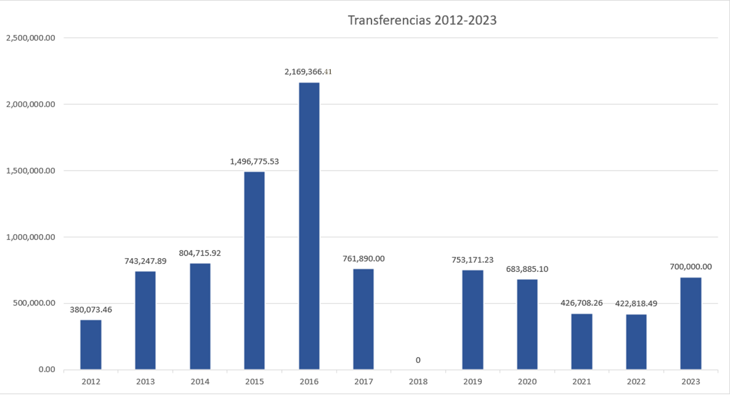

Elaboración Propia

Al observar el resumen del gráfico 12 podemos visualizar qué sucede cuando en un año se transfieren los fondos correspondientes, por lo que entendemos que, a mayor cantidad de transferencias recibidas, mayor será el ingreso, por lo tanto, se pueden realizar más actividades y dar mejores respuestas a las necesidades de la escuela.

Conclusiones

- Desde el año 2012 cuando se iniciaron las transferencias no se evidencia la sistematización de los recursos, puesto que a partir de la fecha hubo interrupciones en las mismas.

- La menor cantidad de recursos se recibió en el año 2012 con las transferencias número dos y tres con un monto de 380,289.61. Puede ser poco para la cantidad de necesidades acumuladas, pero ya había un inicio donde la escuela podía resolver los problemas prioritarios.

- La mayor cantidad de recursos transferidos fue en el año 2016 con un monto de 2,169,366.39 en las transferencias 11, 12, 13 y 14 esto significó un alivio para el centro educativo ya que, dentro de lo planificado fue posible cumplir con un gran porcentaje según muestran los registros.

- Según los datos encontrados, estos arrojan evidencias de que descentralización educativa no pudo transferir a nuestra escuela todas las transferencias según las normativas, excepto, en el año 2016. Hacemos énfasis en que todas no correspondían al mismo año.

- Para el año 2014 y 2015 existe una semejanza en sus montos por diferencia de 1 centavo, por lo que nuestro centro pudo tener una idea de los ingresos que tendrían para poder ejecutar los programas del año. Aunque esto no representaba una garantía o estabilidad.

- En los años 2013, 2017 y 2019 se vuelve a aproximar los montos entre los 783, 247.89; 760,279.99 7 y 753,171.23 respectivamente. Observando que en medio de ellos se produjo un desembolso importante para el año 2016.

- Durante los años 2021 y 2022 estas cantidades fueron aproximadas, pero reflejando disminución y esto trae como consecuencia que se planifiquen ciertas actividades, pero que de manera obligatoria en su ejecución no podrán desarrollarse otras igual de importantes.

- Si se mantiene la transferencia de recursos en el 2023 según lo establecido en las normas podría garantizar una mayor ejecución de las actividades que nos hemos propuesto realizar mediante el POA.

- De las 21 transferencias recibidas la mayoría fue ejecutada al 100% en el tiempo correspondiente y podríamos inferir que esto se debió a los tiempos de respuestas de solicitudes de cotizaciones, órdenes de compras o también a la inseguridad que tenemos en cuanto a las fechas de recepción de las mismas.

- Hasta la actualidad hemos recibido desde descentralización educativa la suma total de 9,342,652.29 con los cuales hemos podido ejecutar actividades que nos ayudan a dar mejores servicios en la institución y a que los alumnos realicen su actividad educativa desarrollando mejores competencias y, por lo tanto, mejores aprendizajes.

IMPACTO DE LOS RECURSOS INVERTIDOS

En el apartado anterior pudimos analizar el histórico de las transferencias recibidas organizadas por años, las conclusiones realizadas en el mismo apartado pueden darnos una idea para identificar los impactos de estos recursos para la mejora de la calidad educativa (ver anexo G). Hemos delimitado esos impactos en los últimos 5 años, es decir desde el 2019 al 2023. Esto nos dará una visión aclaratoria de los resultados obtenidos con los recursos financieros transferidos, para eso es necesario visualizar los siguientes datos contenidos en la tabla 2, desglose de gastos ejecutados.

Tabla 2
Desglose gastos ejecutados 2019-2023

Año | Recibido | Gastos | Ejecutado Por Año | Balance
2019 | 753,171.23 | 700,712.68 | 93% | 52,458.55
2020 | 736,512.63 | 692,889.03 | 94% | 43,623.60
2021 | 527,119.55 | 457,697.61 | 86% | 69,421.94
2022 | 422,818.49 | 372,670.95 | 88% | 50,147.54
2023 | 700,000.00 | 682,881.29 | 97% | 17,118.71

3,139.621.90 2,906,851.56
Elaboración propia

Dentro de las actividades más comunes tenemos las propias del catálogo de cuentas y algunas complementarias para la consecución de las metas propuestas en el POA. Estas pueden observarse más detalladamente en el (anexo H).
Si observamos desde una panorámica global iniciando por el ambiente podemos decir que, gracias a los recursos recibidos tenemos aulas, baños, espacios comunes, patio, entre otros, mucho más limpio y acogedor lo que permite que a los alumnos y docentes desarrollar el proceso educativo con más eficiencia porque el entorno higiénico y agradable lo favorece, además el personal de apoyo cuenta con materiales y herramientas suficientes para realizar su labor. Incluyendo la compra de máquina y del combustible para podar el césped.
Esto es debido a que mediante los recursos financieros que maneja el centro a través de descentralización se pueden comprar lo especificado en el catálogo de cuentas por el cual nos regimos.
Otro elemento importante es el abastecimiento de materiales y suministros. Con los cuales podemos adquirir materiales didácticos que se relacionan con el proceso de la enseñanza, equipos informáticos como fotocopiadoras, impresoras, bocinas, etc. Al suplir estas necesidades la comunidad educativa va siendo beneficiada proporcionando la impresión y fotocopiado de actividades solicitadas por el docente, incluyen prácticas y pruebas escritas. Esto ahorra tiempo en las aulas y facilita que el alumno pueda desarrollar en tiempo oportuno sus trabajos y el docente pueda evidenciar realmente si está desarrollando las competencias requeridas en tal situación.
Un impacto directo lo observamos en el (anexo I) con los indicadores de eficiencia interna como un elemento clave si tomamos como referencia los datos estadísticos del centro desde el año 2014 hasta el año 2022 que es donde la cantidad de estudiantes se reduce al 50% para iniciar el proceso de transición a la JEE, se evidencia que el porcentaje de promoción se mantiene sobre el 91%, la repitencia aumentó en el año 2022 y el de abandono tendió a bajar en los últimos períodos, contemplamos también que la sobreedad disminuyó. Aun en medio de un período postpandemia consideramos que la realidad pudo haber sido peor con la ausencia de recursos financieros.
El pago de servicios como el teléfono y el internet (ver anexo J), es otro indicador que influye de manera directa e indirectamente sobre la calidad de los aprendizajes, puesto que si un niño se siente mal, la familia es llamada inmediatamente para que acuda a buscarlo evitando que pueda llegar a empeorar de acuerdo al malestar del momento, esto ayuda a que el alumno pueda mejorar más rápido y reintegrarse lo antes posible al proceso porque sintiéndose mal no prestará la debida atención, también en caso de cualquier accidente es llamada la familia, esto crea una afinidad entre los padres o tutores y la escuela lo que en lo adelante se traduce en cooperación desde el hogar para que sus hijos aprendan más y mejor.
En cuanto al servicio de internet, este también influye en la calidad de los aprendizajes, ya que los docentes en gran parte se apoyan de este recurso para que sus alumnos puedan aprender mejor de manera lúdica y gráfica junto con las investigaciones que hacen. Aunque no se tiene el cien por ciento de cobertura, es un avance que ya los centros puedan disponer del mismo con los recursos descentralizados.
Un servicio imprescindible en una jornada escolar extendida es el suministro de agua y en nuestro centro gracias a las trasferencias contamos con neveritas en todas las aulas y otros espacios, además se compra el agua que los alumnos consumen. Un alumno con sed sobre todo después de un recreo, en y al retorno de una educación física es difícil que preste atención a sus clases, sin embargo; esto ha mejorado en gran medida el proceso de aprendizaje de nuestros niños, ha sido difícil educarlos en el ahorro de este líquido, pero se va logrando poco a poco.
La mayoría de las actividades y las efemérides que se presentan en el centro son con estos recursos, aunque hay ocasiones que es el docente o el equipo de gestión quienes han tenido que aportar para realizarlas porque las transferencias se retrasaron o no fueron suficientes para cubrir las necesidades que tenemos. En todo caso, los niños aprenden bastante en la participación que sus profesores les asignan y eso es un indicador de que los recursos económicos inciden en la calidad de los aprendizajes. Sabemos que no todo depende del factor económico, pero es un elemento importante.
Los medios y recursos como instrumentos musicales y micrófonos adquiridos mediante las transferencias son verdaderamente útiles y aprovechados por la comunidad educativa haciendo más fácil sus presentaciones en diferentes actividades. A esto le agregamos que al realizar una actividad escolar donde los alumnos en gran cantidad deben representar al centro podemos transportarlos sin necesidad de que los padres incurran en gastos económicos e impidan que los niños participen, también podemos hacer trajes de presentaciones como (baile y marchas), es digno de admirar con qué grado de responsabilidad los estudiantes suelen hacerlo.
Podríamos seguir escribiendo muchas líneas más sobre el tema, lo cierto es que estos recursos sí han provocado un impacto positivo en la calidad de la educación de nuestro centro (ver anexo D), esto sin dejar de reconocer que falta mejorar mucho en el tema de la sistematización de los mismos, pues dará lugar a que la escuela pueda planificarse mejor y tener la seguridad de que la mayoría de las metas serán cumplidas porque estarán basadas en el presupuesto que deben recibir trimestral.
Ahora bien, si nos trasladamos a los primeros años de fundación de la escuela podríamos decir que en las administraciones de las hermanas Religiosas Concepcionistas estos fueron bastante difíciles, ya que asumían una escuela recién inaugurada donde como bien se especifica en la historia los alumnos y la mayoría de sus docentes fueron transferidos desde la escuela Evelyn.
Por lo tanto, tuvieron que plantear varias estrategias, la primera fue según el testimonio de la primera directora María Altagracia Cordero Reyes se formó la sociedad de padres y por medio de esto establecían cuotas mensuales e inscripciones.
Según cuenta también realizaban días de colores con un valor de 1 a hasta 5 pesos y habilitaron la cafetería. La matrícula para aquellos tiempos era alrededor de 1,200 a 1,300 alumnos en ambas tandas.
Con esos recursos podían hacer reparaciones menores del centro, pintaban, arreglaban butacas, adquirían materiales de limpieza, realizaban actividades con el personal, también organizaban premiaciones, reconocimientos a los padres, alumnos y docentes destacados.
Un aspecto importante es que tenían la práctica de identificar aquellas familias o alumnos en estado vulnerabilidad y se destinaban parte de esos recursos para suplir a los niños de lo necesario en cuanto a útiles escolares. A las familias les entregaban compras con alimentos.
Hubo un tiempo en que el distrito educativo enviaba algunos materiales como:
- Detergente.
- Escobas.
- Limpiador de inodoros.
- Hojas en blanco.
- Papel de baño.
En este período todavía no existían las transferencias de recursos y a la dirección distrital los suplía el Ministerio de Educación los cuales ellos distribuían de acuerdo a los centros que tenían bajo su jurisdicción. El mobiliario escolar siempre lo ha suplido el MINERD. Las imágenes siguientes ilustran cómo se recolectaban fondos antes de hacer efectiva la descentralización. Las imágenes siguientes son muestra de cómo se conseguían fondos.
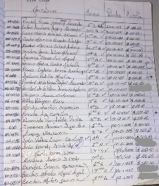

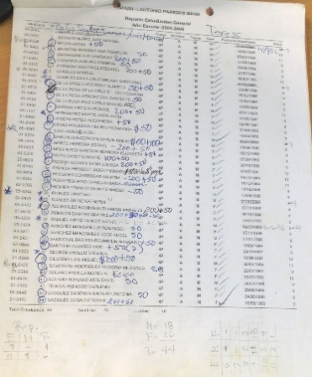
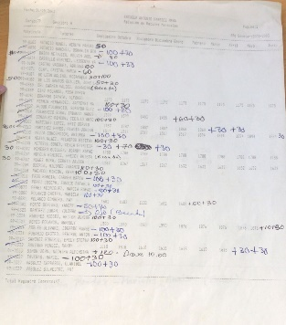
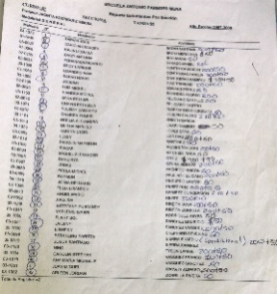

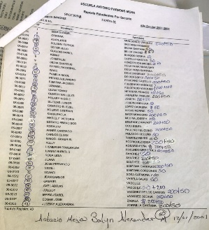
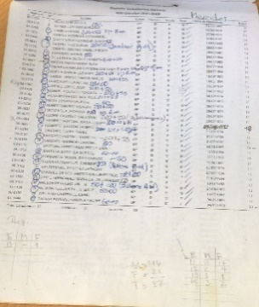

A partir de las transferencias de los recursos financieros desde el año 2012 ya nuestro Centro Educativo elimina lo que son las cuotas establecidas para el mantenimiento del mismo. La sociedad de padres continúa realizando sus actividades con miras a la realización de la fiesta del día de las madres y padres. También cuando se ha hecho necesario por el retraso de los recursos han comprado detergentes al centro que es lo más urgente cuando hay docencia, mantener los espacios limpios.
Es válido reconocer que con el manejo de las transferencias se da cierta autonomía, pero también ofrece ciertas limitaciones porque a la hora de solicitar un bien o servicio que no se puede adquirir con los recursos descentralizados o porque no tenemos, puesto que algunas instituciones ya sean privadas o gubernamentales entienden que las escuelas siempre tenemos recursos disponibles y optan por no colaborar, por tal razón perdemos tiempo porque entonces hay que esperar a tener fondos suficientes, o lo que podemos utilizar para otra necesidad igual de prioritaria debemos recortar lo presupuestado para tales fines, cuestión de poder abarcar la mayor cantidad de actividades posible.
En resumen, dentro los impactos citamos:
- Leve mejoramiento de los indicadores de eficiencia interna, aunque se necesita fortalecer algunos mediante planes de mejora. Reducción de sobreedad y abandono.
- Mejora en la comprensión y producción oral de los niños.
- Mayor motivación por la lectura y la escritura con la implementación de los círculos de lectura, líderes cuenta cuentos, semana del libro, Dominicana Lee, Festival de lectura y escritura, producción de cuentos infantiles por grado.
- Integración de las 3 secciones del Nivel Inicial y las 18 del Nivel Primario en las celebraciones de las efemérides y otras actividades.
- Motivación, integración y participación permanente en todas las actividades que realiza la escuela.
- Apropiación de las guías y secuencias didácticas y desarrollo de un PPA con la comunidad educativa.
- Participación activa de la APMAE, la Junta de Centro, Escuelas de Padres y Madres y Consejo Estudiantil.
- Mejora de la disciplina, menor flujo de alumnos en los pasillos en horas de clases.
- Disminución de los pleitos con la implementación de la Cultura de paz y buen trato. Mejor trato entre compañeros.
- Ganadores en varias ocasiones de premio regional y nacional de robótica.
- Participaciones de la banda de música en presentaciones regionales y Festiband en Bellas Artes, tiendas Zaglul Consuelo.
- Alumnos que en el año 2022 representaron a nivel regional al centro en las olimpiadas de Lengua Española, Matemáticas y Ciencias Sociales. En el 2023 a nivel regional en Ciencias Sociales y clasificación para la nacional en Formación Integral Humana y Religiosa.
- Los docentes dominan el instrumento de Registro de Grado por tenerlo impreso y trabajar en él.
- Reconocimiento a la APMAE en el 2022 por su excelente trabajo desde el centro en el vínculo escuela – comunidad y el acompañamiento de sus hijos en el proceso enseñanza-aprendizaje.
- Orientación y Psicología obtiene el 2do lugar distrital en el 2022 Proyecto de Buenas Prácticas con la intervención de las familias en proceso de formación de los estudiantes.
- Algunos alumnos y miembros de la comunidad educativa muestran mayor autocontrol al resolver los conflictos.
- El patio de la escuela se mantiene limpio, los alumnos desarrollan el currículo de Educación Física sin inconvenientes y los niños pueden recrearse sanamente, en años anteriores con recreos divertidos.
- Realización del congreso de escuelas inclusivas dando como resultado mejor atención a la diversidad. Canción compuesta a la diversidad por uno de nuestros monitores de música.
- Los niños y el personal del módulo de dos niveles reciben la docencia en un ambiente apto para la misma luego de ser pintado.
- Mejor eficiencia en los servicios administrativos que ofrece el centro.
- Las actividades curriculares y extracurriculares son mejores aprovechadas.
- Los instrumentos musicales que apoyan el área de educación artística son tocados por los estudiantes.
- Los uniformes de marchas escolares y trajes de bailes que se utilizan en diferentes presentaciones, ahorran dinero a las familias y se tiene mayor participación de los niños y de los propios padres.
- Las áreas del centro, incluido el patio se mantienen limpios y motivan a la comunidad educativa a querer pertenecer siempre a esta familia.
- Durante la pandemia el 100% de nuestros alumnos fueron contactados.
- La comunidad educativa aprovecha los servicios de teléfono e internet y contribuye a que se fortalezcan lazos, se aproveche el tiempo y se refuercen aprendizajes.
- Ha aumentado la credibilidad del centro con las rendiciones de cuentas periódicas.

LECCIONES APRENDIDAS

El tema de descentralización educativa despierta curiosidad en los actores que se desempeñan en ese ámbito, pues no debe sorprendernos el hecho de que todavía nos falta fortalecer los conocimientos con relación a esta temática para que el manejo de los recursos financieros en los centros educativos sea más efectivo.

Lo cierto es que estos vienen a dar respuesta a una serie de necesidades que afrontan las instituciones escolares y que necesariamente dependen de lo económico para poder satisfacerlas. A lo largo de estos doce años de descentralización en nuestra escuela podemos decir que hemos aprendido las siguientes lecciones.

Lección 1: Las transferencias en el sistema educativo se iniciaron antes de dar la debida capacitación a los actores involucrados, se daban orientaciones, pero no esclarecedoras al respecto. Tal vez, esto contribuyó a muchas confusiones a lo largo de los años.

Lección 2: Para un correcto manejo de los recursos debemos mantener involucrados a todos los actores que forman parte de la Junta de Centro y a la comunidad educativa en general. (Anexo K).

Lección 3: Las rendiciones de cuentas deben hacerse periódicamente, aunque no existan recursos disponibles, muchas veces caemos en el error de no hacerlas porque no se contaba con los mismos. (Anexo F).

Lección 4: Se necesita continuar con las reuniones mensuales, esto sirve para dar mayor seguimiento a las actividades planificadas. (Anexo L).

Lección 5: El POA debe ser elaborado anualmente apoyado en el PEC para un mayor control de las planificaciones y una mejor efectividad en el manejo de los recursos. (Anexo M).

Lección 6: La priorización de las necesidades es un punto clave cuando se dispone de recursos que no son transferidos regularmente.

Lección 7: El compromiso de los actores que intervienen en el proceso de descentralización es un elemento fundamental, pues de nada sirve una función de adorno, sino que ejecute lo que le corresponde y si es posible algo más.

Lección 8: Consideramos que una de las fortalezas que hemos tenido es el haber aprendido a identificar lo que realmente es importante como señalamos en la lección 6, esto nos enseña a no detenernos, sino más bien a buscar estrategias que nos permitan lograr las metas planteadas, aunque sea con recursos escasos, dando paso a la creatividad e innovación para que los trabajos no se detentan.

Lección 9: En general, estos recursos han permitido el avance de la educación con la participación de diversos actores que tienen sus roles definidos, sin embargo; es necesario de que los mismos se hagan sistemático, esto significa realizarlas en el tiempo establecido.

Lección 10: Se debe hacer una reflexión profunda de las distribuciones y analizar cuáles son aquellas que según las experiencias de los centros educativos tenga mayor peso, que en nuestro caso es todo lo concerniente a lo pedagógico. Con esta revisión se podría lograr que no exista la necesidad de incumplir con lo establecido porque estos renglones no son suficientes para responder a las necesidades de las escuelas.

Lección 11: La mayor dificultad para las compras o adquisición de algún servicio radica en la cantidad minoritaria de proveedores del estado en la localidad, esta problemática nos lleva obligatoriamente a acudir a proveedores fuera de la comunidad trayendo como consecuencia que la economía no pueda movilizarse en ese sentido y que tengamos que agotar un proceso mayor, por lo tanto, el tiempo para la liquidación de cada transferencia la mayoría de las veces se hace una vez pasado su período. Y a esto le agregamos que no llegan a tiempo.

Lección 12: La administración pública debe fortalecer estas prácticas mediante la formación continua a las juntas descentralizadas, esto es debido a que al ser electa una nueva directiva y formados los comités de desarrollo se le dá la capacitación debida y es una oportunidad aprovechar que los actores involucrados estamos tomando mayor conciencia al respecto.

Lección 13: Debemos continuar propiciando una cultura de planificación y de rendición de cuentas, esto promoverá la participación de aquellos que intervienen en los procesos que pueden contribuir a propiciar o mejorar los aprendizajes de nuestros estudiantes en los centros educativos cumpliendo siempre con los procedimientos establecidos.

Lección 14: Es necesario que velemos fielmente por los bienes y servicios adquiridos con estos recursos, es decir, mientras menos haya que reponer o invertir en lo mismo, menores serán los gastos destinados a cosas que le pueden restar a lo que verdaderamente es prioritario. La racionalización de estos recursos es asunto de conciencia, por lo que la rendición de cuentas juega un papel elemental.

Lección 15: Consideramos importante también establecer una cultura de evaluación y control oportuno, sencillo, sin complejidades para que se aplique efectivamente y se puedan medir los resultados y de esa manera introducir las mejoras necesarias sobre la marcha.

Lección 16: Al SIGERD se le debe introducir mejoras en cuanto a su funcionalidad, puesto que, si se habilitan los campos requeridos en cuanto a asistencia, gestión de horarios, registro de evaluaciones, etcétera, se puede tener mayor control de los indicadores de eficiencia interna, por lo tanto, contribuirá a tomar mejores decisiones para mejorar la calidad educativa.

PROYECCIONES

Estamos seguros de que la descentralización ha venido a dar respuesta a aquellos problemas que los centros educativos enfrentan por la acumulación de necesidades, estas se generan a través del tiempo, pues a una sola instancia se le hace difícil canalizar todas esas situaciones a nivel nacional donde se debe responder de manera satisfactoria a los más de 2,000,000.00 de alumnos que tenemos en el sistema educativo dominicano en el sector oficial.

En ese sentido, consideramos que la descentralización en los próximos 20 años puede encontrarse en buen lugar si se atienden a las recomendaciones dadas, si estos impactos de recursos invertidos señalados en el apartado 7 son verificables en la medida que se vayan ejecutando los mismos.

Las acciones alcanzables serían mediante la sistematización de las transferencias de recursos, formación continua a los involucrados, actualizar el catálogo de cuentas en caso de ser necesario, motivar la inserción de las pequeñas y medianas empresas a proveedores del estado. Aquí aclaramos que la falta de llegada a tiempo de recursos influye en que estos no se arriesguen a pertenecer a los mismos porque no tienen una base económica fuerte que aguante los pagos tardíos.

Para el logro de nuestras metas será necesario continuar con la cultura de elaboración del POA en el tiempo reglamentario, evaluarnos periódicamente para introducir mejoras en aquellos aspectos que presentamos debilidades, priorizando las necesidades de acuerdo a la cantidad de recursos recibidos atendiendo a que se dé mayor atención a los asuntos pedagógicos, llevando los procesos debidamente para no ser objeto de retención de recursos por irregularidades, etc.

CITAS Y REFERENCIAS BIBLIOGRÁFICAS

Aponte, Á. (2017). El proceso de descentralización en América Latina: Balance y perspectivas. Económicas CUC, 38(2), 9-20. DOI: http://dx.doi.org/10.17981/econcuc.38.2.2017.01
Báez, G. (2013). Descentralización un paso al desarrollo. http://sites.utexas.edu/santodomingo-informality/files/2015/10/Gabriel-Baez-City-Forum-presentation.pdf
Baylon & Quispe (2022). Avances y limitaciones en la descentralización, nuevos desafíos a través de la gobernanza, Ciencia Latina, Revista Multidisciplinar, Universidad César Vallejo, Lima-Perú, Vol. 6 Nro. https://ciencialatina.org/index.php/cienciala/article/view/2661
Cabrera, R. (2022). La Educación descentralizada: impacto y aplicación [Artículo, Universidad Antonio de Nebrija]. https://redsocial.rededuca.net/node/14301
Casassus, J. (1989). Descentralización y desconcentración de los sistemas educativos en América Latina: fundamentos y dimensiones criticas http://materiales.untrefvirtual.edu.ar/documentos_extras/20105_Planeam_y_gest_pol_educ/U4_cassaus_descentralizacion.pdf
Constitución de la República. Votada y Proclamada por la Asamblea Nacional.13 de junio de 2015. No. 10805 del 10 de julio de 2015.https://presidencia.gob.do/sites/default/files/statics/transparencia/base-legal/Constitucion-de-la-Republica-Dominicana-2015-actualizada.pdf
Convenio (1987). Secretaría de Estado de Educación Bellas Artes y Cultos – Colegio Episcopado Dominicano. Gobierno José Joaquín Balaguer, República Dominicana. 8 de septiembre de 1987.
Di Gropello, E. (1999). Los modelos de descentralización educativa en América Latina. Cepal, 68. https://www.cepal.org/es/publicaciones/12183-modelos-descentralizacion-educativa-america-latina
Decreto número 14-2002. Ley general de descentralización. http://www.oas.org/juridico/spanish/gtm_res68.pdf
Descentralización (29 de agosto de 2018). En Wikipedia. https://es.wikipedia.org/wiki/Descentralización
Equipo Editorial, Etecé, (2021, agosto 5), Descentralización, Última edición, (2021) Argentina.
https://concepto.de/descentralizacion/
Finot, I. (2001). Descentralización en América Latina: teoría y práctica. CEPAL. SERIE Gestión Pública, (12). Santiago de Chile: CEPAL. Recuperado de: http:// repositorio.cepal.org/bitstream/handle/11362/7261/1/S01030319_es.pdf.
Féliz & Rodríguez (2014). La agenda de la Descentralización Educativa en República Dominicana. Boletin-Observatorio-politicas-sociales-No-33-2 Santo Domingo, República Dominicana. https://centromontalvo.org/wp-content/uploads/2020/11/33-2-Boletin-Observatorio-politicas-sociales-No-33-2.pdf
Ministerio de Educación de República Dominicana (2013). Manual Operativo de Centro Público. Julio de 2013. https://www.ministeriodeeducacion.gob.do/docs/oficina-nacional-de-planificacion-y-desarrollo-educativo/SCA4-manual-operativo-de-centro-educativo-publico-actualizado-192015pdf.pdf
Ley General de Educación 66-97. 04 de febrero de 1997. https://www.oas.org/juridico/spanish/mesicic2_repdom_sc_anexo_7_sp.pdf
Monyo, J. (s.f.). Estudios sobre tenencia de la tierra. Departamento de Desarrollo Sostenible. Dirección de Desarrollo Rural de la FAO. https://www.fao.org/3/y5444s/y5444s02.htm#TopOfPage
Ordenanza 1-2003. Que establece el reglamento de las juntas descentralizadas y sustituye la ordenanza 3’2000 de fecha 16 de junio del 2000. http://agustinianolavega.edu.do/wp-content/uploads/2018/05/1-2003.pdf
Ordenanza 02-2008. Que establece el reglamento de las juntas descentralizadas. 6 de junio de 2008. https://siteal.iiep.unesco.org/sites/default/files/sit_accion_files/ordenanza_02-2008_reglamento_juntas_descentralizadas.pdf
Ordenanza 02-2018. Que establece el reglamento de las juntas descentralizadas y modifica la ordenanza Nº. 2-2008. 12 de junio de 2018. https://regional07.gob.do/phocadownload/Ordenanza%2002-2018.pdf.
Resolución 02-2019. Que sustituye la resolución 0668-2011 y establece el reglamento para el manejo de los fondos asignados a las juntas descentralizadas. 12 de febrero del 2019. https://regional07.gob.do/phocadownload/Resolucin%20No.%2002-2019%20Reglamento%20Fondos%20Descentralizados.pdf
Vásquez – Ojuela, D. (2015). Políticas de inclusión educativa: una comparación entre Colombia y Chile. http://www.scielo.org.co/scielo.php?script=sci_arttext&pid=S0123-12942015000100003

Anexos

- Listado de las comisiones del centro educativo para la sistematización del 1er Congreso de Descentralización.

Comisión de Alta Dirección
Isabel Méndez Vásquez
Jatna Danivys Rapsac Richardson
Yeremy Francisco. Lugo Rodríquez
Orfelina Sánchez Made
Mileicy Perdomo Charles
María Elena Alcalá Germán
Daneysha Sairoly Vásquz V.

COMISIÓN DE ORGANIZACIÓN

Jannia Calderon Sosa

COMISIÓN DE LOGÍSTICA

Issy Cristal Reynoso

Julio Mejía Leonardo

COMISIÓN ACADÉMICA

Esther E. Sosa Varela

Gammal S. Menor Sánchez

Leslie Ramírez

Santa Desir Aquino

COMISIÓN TECNOLÓGICA

Gammal S. Menor Sánchez
Rudiery Javier Robles

- Distribución de tareas de las comisiones

Comisión de Dirección y Académica

Resumen de la reunión 7 de febrero de 2023
Tareas Asignadas

Marco Normativo
- Mileicy Perdomo
- Dainesha Vásquez

Nota: ver punto 4 del material anexo.
Marco Histórico: (Los siguientes puntos son parte del marco histórico)
- Orfelina Sánchez
- Leslie Ramírez
Origen de descentralización:
- Concepto general de descentralización
- Descentralización educativa
- Antecedentes en Latinoamérica y República Dominicana
Nota: Ver punto 4 de material anexo.
- Esther E. Sosa
- Santa Desir
- Importancia de la descentralización
- Finalidad
- Limitaciones y alcances

- Jatna Rapsac
- Irma Polanco
- Primeras manifestaciones de esas prácticas administrativas de dirección

- María Elena
- Posibles modelos anteriores
Recuerden que las citas deben hacerse según normas APA en su séptima edición y lean el documento anexo del Congreso.
Estamos a la disposición para aclarar cualquier duda.

- Agradecimientos
Para la elaboración de esta memoria participaron una diversidad de actores que con su trabajo diario o cada vez que son solicitados para realizar cualquier intervención lo hacen con entrega, dedicación y esmero, lo que facilita la fluidez de los procesos garantizando al final que esos esfuerzos repercutan en la calidad de los aprendizajes de nuestros niños y en todos los actores que intervienen en el acto educativo.
El primer agradecimiento es a Dios por habernos permitido formar este equipo y llevar a cabo esta tarea tan importante para el sistema educativo dominicano. Sentimos un placer inmenso por presentar esta sistematización en el congreso de descentralización.
En tal sentido, en las siguientes líneas citaremos algunos de esas personas que siempre están dispuestas a dar lo mejor, nos referimos a los estudiantes, docentes, padres, autoridades distritales, la Congregación de Religiosas Concepcionistas y el personal de apoyo y administrativo.
Agradecemos infinitamente a la estudiante Daneysha Sairoly Vásquez V. quien se integra con entusiasmo a las reuniones y/o discusiones desde su función en la Junta de Centro. También a los docentes Leslie Ramírez, Mileicy Perdomo Charles, Esther E. Sosa Varela, Santa Desir Aquino, Gammal Menor Sánchez, Rudiery Javier Robles, María Elena Alcalá y Jatna Rapsac Richardson que con sus aportaciones desde las investigaciones y experiencias vividas enriquecieron significativamente este trabajo.
Siguiendo con los agradecimientos cabe destacar la participación activa de la Sra. Orfelina Sánchez Made presidenta de la APMAE quien jugó un rol importante en la elaboración del trabajo del tema en cuestión por sus conocimientos e involucramiento en las actividades que realiza la institución.
A las autoridades distritales representado en su técnico de descentralización el sr. Luis Rodríguez por sus orientaciones y apoyo cada vez que son necesarios junto a la comisión distrital que da seguimiento a la elaboración del mismo. Agradecimiento especial a la Sor Altagracia Cordero Reyes quien fue la primera directora de la escuela y nos ofreció informaciones del manejo de los recursos en los primeros años de fundación de la escuela.
Por último, y no menos importante a los Sres. Julio Leonardo, Yeremy Francisco Lugo, Jannia Calderón e Issy C. Reynoso, ellos fueron también piezas clave para la realización de estas memorias, pues fueron responsables de la organización de las actividades para que pudieran realizarse y en el caso específico del Sr. Yeremy Lugo y la sra. Isabel Méndez Vásquez tuvieron la tarea de la revisión exhaustiva del registro histórico de las transferencias recibidas.

Link de anexos con evidencias
Los anexos de la letra D a la M están contenidos en el siguiente Link.
https://drive.google.com/drive/folders/1EyQGPMsyfM5vxEBXBGWtIPdYzZl4miNC?usp=share_link

Evidencias de Actividades
